专 业 学 位 硕 士 学 位 论 文

水下无线光通信捕跟瞄(APT)系统的研究与实现Research and Implementation of APT System for Underwater Wireless Optical Communication

作 者 姓 名： 郑祖想

专业（工程领域）： 电子与通信工程

学 号： 31809064

指 导 教 师： 殷洪玺

完 成 日 期： 2021.4.15

大连理工大学

Dalian University of Technology

大连理工大学学位论文独创性声明

作者郑重声明：所呈交的学位论文，是本人在导师的指导下进行研究工作所取得的成果。尽我所知，除文中已经注明引用内容和致谢的地方外，本论文不包含其他个人或集体已经发表的研究成果，也不包含其他已申请学位或其他用途使用过的成果。与我一同工作的同志对本研究所做的贡献均已在论文中做了明确的说明并表示了谢意。

若有不实之处，本人愿意承担相关法律责任。

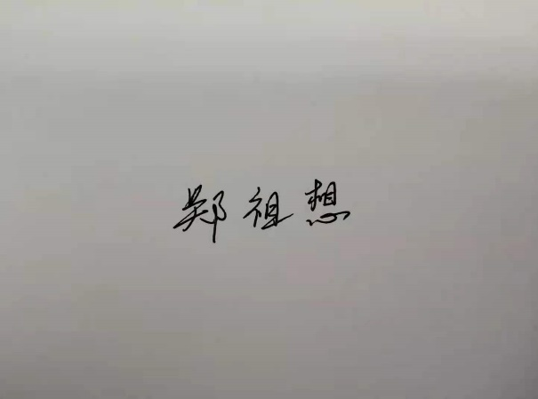学位论文题目： 水下无线光通信捕跟瞄(APT)系统的研究与实现

作 者 签 名 ： 日期： 2021 年 6 月 11 日

摘 要

海洋以其丰富的矿产、生物、油气资源及战略地位，日益受到产业界和学术界的重视，水下通信已成为海洋的开发、利用以及环境检测与保护不可或缺的重要技术。水下无线光通信相较于传统的水声通信，具有带宽大、速率高、延时小、保密性好以及设备复杂性低等优点，近年来引起了人们的广泛关注。在水下无线激光通信中，对通信激光的光束进行稳定有效的捕获、瞄准和跟踪(Acquisition Pointing Tracking, APT)是进行水下激光通信的关键技术之一。由于目前成熟的APT系统主要应用于空间激光通信，设备庞大、复杂笨重、价格昂贵，难以直接应用于水下激光通信中，因此，本论文针对水下激光APT系统的设计和实验展开研究，主要完成如下工作：

(1) 光斑运动目标检测算法研究。基于水下高斯光斑模型，将经典的实时运动目标检测算法应用于水下激光光斑检测，包括帧差法、背景消除法、ViBe算法和LK光流法，并对LK光流法进行了适应性改进。

(2) 光斑目标跟踪算法研究。应用并分析了传统的Mean Shift算法、ASMS算法、STRUCK算法和KCF算法的性能，针对水下复杂环境引起光斑目标运动过快的情形，提出了Kalman滤波算法与ASMS结合改进的光斑跟踪算法——MASMS算法，并与上述几种算法进行了性能比较分析，结果表明，MASMS算法跟踪光斑的中心位置误差、准确率、成功率等性能均优于其他算法。

(3) 根据系统软硬件具体需求，完成闭环控制系统软硬件的设计。硬件包括STM32F103系列单片机控制电路和基于惯性传感单元的稳定控制电路；软件方面则包括光斑捕获扫描算法设计、PID控制算法设计以及Qt上位机界面软件设计。

(4) 将APT系统各个模块级联，进行功能测试。系统主要包括二自由度旋转云台、CCD相机、伺服控制系统软硬件、水箱实验平台等部分，完成了APT系统的功能实现，并在三种不同的背景光环境下进行了系统技术指标的测试。

关键词：水下无线光通信；激光APT；目标检测跟踪；伺服控制

Research and Implementation of Underwater Wireless Optical Communication APT System

Abstract

The ocean, with its rich mineral, biological, oil and gas resources and its strategic position, has received increasing attention from industry and academia, and underwater communication has become an indispensable and important technology for the development, utilization and environmental detection and protection of the ocean. Compared with traditional hydroacoustic communication, underwater wireless optical communication has the advantages of high bandwidth, high rate, low delay, good confidentiality and low complexity of equipment, which has generated widespread interest in recent years. In underwater wireless laser communication, the stable and effective Acquisition, Pointing, and Tracking (APT) of the communication laser beam is one of the key technologies for conducting underwater laser communication. Since the current proven APT systems are mainly applied to space laser communication, these equipments are huge, complex, bulky, and expensive, which is difficult to be directly applied to underwater laser communication. Therefore, this thesis focuses on the design and experiments of the underwater laser APT system to accomplish the following tasks:

(1) Research on the moving object detection algorithm of laser spot object. Based on the underwater Gaussian spot model, the classic real-time moving object detection algorithms are applied to the underwater laser spot detection, including the Frame Difference method, the Background Subtraction method, the ViBe algorithm and the LK optical flow method, and the LK optical flow method is improvement adaptively.

(2) Research on laser spot target tracking algorithms. The performance of the traditional Mean Shift algorithm, ASMS algorithm, STRUCK algorithm and KCF algorithm are applied and analyzed. For the situation that the underwater complex environment causes the spot object to move too fast, a modified spot tracking algorithm-MASMS algorithm is proposed by combining Kalman filter algorithm and ASMS, and the performances comparison analysis with the above algorithms are carried out, and the results show that MASMS algorithm tracking spot center location error, accuracy, success rate and other performances are better than other algorithms.

(3) Complete the design of the software and hardware of the closed-loop servo control system according to the specific requirements of the system software and hardware. The hardwares include the STM32F103 MCU control circuit and the stability control circuit based on the Inertial Measurement Unit; the software includes the design of the spot scanning algorithm of acquisition, the design of the PID control algorithm, and the design of the Qt host computer interface software.

(4) The modules of the APT system are connected for functional testing. The system mainly includes two-axis rotating PTZ, CCD camera, servo control system software and hardware, water tank experiment platform, etc. Completed the function of the APT system, and tested the system technical indicators under three different background light environments.

**Key** **Words:** Underwater Wireless Optical Communication; Laser APT; Object Detection and Tracking; Servo Control

目 录

摘 要 I

Abstract II

1 绪论 1

1.1 研究的背景及意义 1

1.2 国内外研究现状 3

1.2.1 水下光通信的典型实验系统 3

1.2.2 激光APT技术国内外研究现状 4

1.3 论文的研究内容和结构安排 7

2 光斑运动目标检测算法及其研究 8

2.1 水下光斑模型 8

2.2 常见的运动目标检测算法 9

2.2.1 帧差法 10

2.2.2 背景消除法 10

2.2.3 ViBe算法 12

2.2.4 光流法 13

2.3 基于水下光斑的检测算法的应用及其改进 15

2.3.1 相关算子及形态学滤波 15

2.3.2 基于水下光斑的目标检测算法实现 16

2.3.3 基于水下光斑的LK光流改进算法 18

2.4 检测实验结果的定量分析 20

2.5 本章小结 22

3 光斑目标跟踪算法研究 23

3.1 目标跟踪算法介绍 23

3.2 Mean Shift相关算法原理 23

3.2.1 Mean Shift算法的基本原理 23

3.2.2 Mean Shift算法在目标跟踪上的应用 25

3.2.3 ASMS算法 27

3.3 改进的ASMS目标跟踪算法 28

3.3.1 光斑目标跟踪的特点与难点 28

3.3.2 Kalman滤波算法 29

3.3.3 融合ASMS和Kalman滤波的跟踪算法 30

3.4 目标跟踪算法的性能比较 34

3.5 本章小结 36

4 系统整体结构及闭环控制验证系统 37

4.1 APT系统总体结构 37

4.1.1 系统各个模块 38

4.1.2 系统工作原理 39

4.2 控制算法与上位机软件界面 41

4.2.1 捕获扫描算法 41

4.2.2 PID控制算法 42

4.2.3 上位机软件界面设计 44

4.3 基于STM32的控制电路设计 48

4.3.1 STM32电路控制原理 48

4.3.2 稳定控制电路原理 49

4.3.3 硬件电路设计 50

4.3.4 稳定控制程序设计与测试结果 53

4.4 本章小结 56

5 APT验证系统搭建与测试 57

5.1 系统各模块级联 57

5.2 系统功能测试 58

5.3 本章小结 61

结 论 62

参考文献 63

攻读硕士学位期间发表学术论文情况 66

攻读硕士学位期间参加科研项目情况 66

致 谢 67

大连理工大学学位论文版权使用授权书 69

缩略词表

|  |  |  |
| --- | --- | --- |
| **英文缩写** | **英文全称** | **中文全称** |
| APT | Acquisition, Pointing, Tracking | 捕获、瞄准和跟踪 |
| ASMS | Scale-adaptive Mean Shift | 自适应尺度均值偏移 |
| AUV | Autonomous Underwater Vehicle | 自主水下航行器 |
| BRW | Background Ratio Weight | 背景比率权重 |
| CCD | Charge-coupled Device | 电荷耦合器件 |
| CLE | Center Location Error | 中心位置误差 |
| DMP | Digital Motion Processor | 数字运动处理器 |
| FSM | fast steering mirror | 快速倾斜镜 |
| FSO | Free Space Optical | 自由空间光 |
| GMM | Gaussian Mixture Model | 混合高斯模型 |
| KCF | Kernelized Correlation Filter | 核化相关滤波器 |
| LCT | Laser Communication Terminal | 激光通信终端 |
| LLCD | lunar laser communications Demonstration | 月地激光通信演示验证计划 |
| LLST | Lunar Lasercom Space Terminal | 月地激光通信终端 |
| MASMS | Modified Adapted Scale Mean Shift | 改进的自适应尺度均值偏移 |
| MEMS | Micro-Electro-Mechanical System | 微机电系统 |
| MS | Mean Shift | 均值偏移 |
| NOMA | Non-Othogonal Multiple Acces | 非正交多址 |
| OAM | Orbital Angular Momentum | 轨道角动量 |
| PDF | Probability Density Function | 概率密度函数 |
| PID | Proportional, Integral, Derivative | 比例积分控制 |
| PMT | Photo Multiplier Tube | 光电倍增管 |
| PPM | Pulse Position Modulation | 脉冲位置调制 |
| PTZ | Pan, Tilt, Zoom | 云台 |
| QD | Quadrant Detector | 四象限探测器 |
| ROV | Remote Operation Vehicle | 遥控航行器 |
| SGM | Single Gaussian Model | 单高斯模型 |
| SILEX | Semiconductor Laser Intersatellite Link Experiment | 半导体星间激光链路实验 |
| UWOC | Underwater Wireless Optical Communication | 水下无线光通信 |
| STRUCK | Structured Output Tracking with Kernels | 核结构化输出支持向量机 |
| ViBe | Visual background extractor | 视频前景提取 |

1 绪论

1.1 研究的背景及意义

二十世纪人类在地球的活动范围大幅度扩展到了海洋，地球上海洋的面积是陆地的两倍之多，海洋中蕴藏着丰富的生物、油气和矿产等资源，而目前人类只对其不到10%的面积进行了探索。海洋的开发、利用以及战略地位日益重要，因此，近年来受到了学术界、产业界和国防领域的高度重视。

海洋资源的开发利用离不开海洋数据的获取与传输，水下通信是实现水下数据传输的重要手段，是进行水下环境检测、海洋开发利用和开展海洋国防的重要支撑技术。水下通信在某些固定场所可使用光纤传输，譬如海底铺设光缆，其原理与陆地上技术成熟的光纤通信类似，但是铺设和维护困难，不适合水下移动目标之间的通信[1]。为了适应水下移动目标的通信，需要采用无线通信方式，目前主要有三种：水声通信、水下电磁波通信和水下无线光通信(Underwater Wireless Optical Communication, UWOC)[2]。水声通信应用较为广泛，但海水的吸收与散射、多径效应、多普勒效应、随机起伏等使水声通信数据传输速率仅为kbps量级、甚至以下，并且存在传输时延长、信息易被截获、保密性差等缺点[3]。水下电磁波通信，由于高频电磁波在海水中的损耗很大，难以实现长距离、高带宽通信，除了特低速的长波通信外，其他较少采用。水下无线光通信具有高速率、大容量、超低延时、可实现全双工通信等优点，特别是在蓝绿光波段(400~580nm)[4]，信号的衰减较小，近年来逐渐成为水下通信的一个新的研究方向[3]。

表1.1 几种水下通信方式性能比较

Tab. 1.1 Performance comparison of several underwater communication techniques

|  |  |  |  |  |
| --- | --- | --- | --- | --- |
|  | 水声通信 | 水下射频通信 | 水下可见光通信 | 水下光缆通信 |
| 通信距离 | > 10km | 100m | < 500m | > 100km |
| 传输速率 | < 500kbps | 1kbps | > Mbps ~ Gbps | > 10Gbps |
| 发射功率 | kW级 | mW级 | mW~W级 | mW级 |
| 设备体积重量 | 大 | 大 | 小 | 大 |
| 设备造价 | 高 | 中 | 低 | 高 |
| 安全性 | 低 | -- | 高 | 高 |

目前的水下无线光通信可广泛应用在遥控航行器(Remote Operation Vehicle, ROV)、自主水下航行器(Autonomous Underwater Vehicle, AUV)、潜艇、蛙人和水下传感器节点等设备中。例如，蛙人之间的通信、潜艇之间的通信、AUV与通信浮标的连接、AUV与固定传感器节点之间的数据采集等。海洋检测和数据传输需要海底传感器网络数据回收，因此，需要水下节点部署和组网[5]，传感器节点执行数据的采集，进行存储后，再通过网络实现节点之间的数据传输，然后通过AUV和传感器节点之间的通信将数据传回陆地。

目前国内外研究的水下光通信系统所采用的光源，主要是发光二极管LED和激光二极管LD。基于LED光源通信的优点是光源的发散角大，使得覆盖面积较大，通信时无需精确对准，但缺点是传输距离近、带宽窄。与LED光源相比，水下激光通信LD具有较小的发散角和高带宽，使得光束单位照射面积更加集中，因此可以增加传输距离，提高数据传输速率，同时在太阳光背景下有更好的抗干扰性能。但是由于水下的复杂动态环境，在激光通信过程中，非常容易受到外部环境因素干扰，通信光源受到干扰时容易偏离接收器的接收范围，从而导致无法实现持续稳定的通信。因此，如何稳定有效地对通信激光的光束进行捕获、瞄准和跟踪(Acquisition Pointing Tracking, APT)[6]，提高通信的稳定性与传输速率，成为了水下无线光通信研究的热点问题之一。



图1.1 FSO的APT系统基本结构

Fig. 1.1 Basic structure of APT system of FSO

目前的激光APT系统主要是应用于星间、星地、机载、以及舰载激光通信的自由空间光通信(FSO)[8]，少见水下激光APT系统的应用。图1.1给出了常见的自由空间APT系统的结构，它包括粗跟踪单元、精跟踪单元和光学系统等。粗跟踪单元的主要作用是对目标进行捕获、瞄准和粗跟踪，精跟踪单元用于精跟踪，进一步修正粗跟踪的误差。粗跟踪单元一般由光学天线、多轴伺服平台、伺服控制器和探测器组成，精跟踪单元一般由光束控制机构、快速倾斜镜(FSM)、四象限探测器(QD)等组成[9]。APT系统对激光进行跟踪通信时，先由粗跟踪单元驱动载有光学天线的伺服平台，对信号“不确定度锥”(UC区域)进行捕获扫描[10]，光学天线捕获到激光信号后，粗跟踪系统再根据光束位置进行粗瞄准。完成了捕获和粗瞄准后，由于光束仍然只在不确定区域的大致范围内，无法正常进行通信，因此，系统采用分光镜将光束送入精跟踪单元，再利用精跟踪系统的QD或高频帧CCD(电荷耦合器件)进一步对光束位置进行探测，检测激光光轴与光学天线的偏差，并驱动光学天线与快速反射镜进行校正，使偏差趋近于0。分光镜再将光束从精跟踪单元送入通信接收机，实现精确跟踪与通信。但是，目前应用于卫星激光通信的APT系统，由于结构过于复杂，体积大、重量重、价格昂贵，因此，很难直接应用于水下光通信的激光APT系统。

水下环境动态多变，光信号在水中的传输经受较大衰减，水下部署组网的节点数量多，同时水下光通信机需要防水和耐压，这些因素给水下激光通信的APT系统带来了较大的挑战，因此迫切需要设计一种体积小、重量轻、成本低，实用灵活方便的水下激光通信的APT系统。因此，本论文对水下激光通信的APT系统开展了设计和实验研究，具体包括光斑运动目标检测算法和跟踪算法的比较与改进、系统的软硬件设计和APT系统各个模块级联与功能测试等，验证了系统的可行性。

1.2 国内外研究现状

### 1.2.1 水下光通信的典型实验系统

二十世纪70年代，美国最先开始水下无线光通信的研究和实验。1977至1985的几年间，美国海军进行了几次卫星对潜艇、飞机对潜艇和潜艇间的蓝绿激光通信，前苏联于1983年也在黑海舰队基地开展了星潜激光通信实验[3]，进入21世纪，科技快速发展和应用的需求，近年来水下无线光通信技术的研究引起了人们的广泛关注。

2004年，美国伍兹霍尔海洋研究所(WHOI)的Tivey等人设计了一套短距离低功耗UWOC[11]，利用22个LED作为光源，传输速率为14.4kbit/s。2008年，美国空间和海战系统中心的Hanson等人研制了一套以LD为光源的UWOC系统[12]，通过对1064nm的激光进行电光外调制，然后进行倍频得到532nm的绿光，在2m长的水箱中进行实验，用蒙特卡洛法仿真计算得出系统传输速率可达1Gbit/s。2016年，Clemson大学的Baghdady J等人采用OOK(开关键控)调制和OAM(轨道角动量)技术在长约3m、衰减系数为0.4128m-1的水箱中，使数据传输速率达到了3Gbit/s[13]。同年，阿卜杜拉国王科技大学(KAUST)的Shen C等人实现了1.5Gbit/s、20m的水下传输实验[14]。

国内的水下无线光通信研究起步较晚，但是近年来也受到了学术界的重视，目前的主要研究单位有浙江大学、复旦大学、上海光机所、清华大学、大连理工大学、中山大学、西安电子科技大学、哈尔滨工业大学、中国海洋大学、西安光机所、西安理工大学、桂林电子科技大学等。譬如，2006年，桂林电子科技大学的周田华等人设计实现了基于PPM调制的水下激光通信实验[15]，实验使用DSP对信号进行解调，数据传输速率最高为73kbps，但是速率很容易受水下信道环境的干扰。2011年，上海光机所研究出一套以激光器为发射端和光电倍增管(PMT)为探测器的UWOC系统[16]，利用PPM(脉冲位置)调制，结合了R-S纠错码，并使用20MHz的解调模块，使得传输速率和传输距离分别达到了10kbps和125m，同时将误码率控制在10-5内。2016年，浙江大学的徐敬等人采用单个蓝光LED，并利用OFDM技术在2m的传输距离下，实现了高达161Mbps的传输速率[17]。2017年，复旦大学的Liu X等人使用OOK调制，实现了2.7Gbps、34.5m的高速、长距离UWOC实验[18]。2020年，清华大学的Zhang L等人进行了基于高速多用户蓝绿激光的UOWC系统实验，使用非正交多址(NOMA)和偏振复用技术，并在2m水下加上0.5m自由空间信道上为八个用户提供了18.75 Gbps总速率[19]。2018年，大连理工大学的Li Y等人设计了小型光发射机和接收机、及以太网转换模块，实现了100Mbps以太网实时业务的全双工传输[20]，等等。

### 1.2.2 激光APT技术国内外研究现状

无线激光通信技术目前主要应用于大气通信、卫星通信、星地通信、舰载通信和机载通信等，为了保证这些远距离的收发目标能够建立稳定的通信链路，学者们研究出了空间激光通信的捕获、瞄准和跟踪技术。欧、美及日本等国家在空间激光APT上的研究开展较早，技术也较为先进。

1985年，欧洲空间局(ESA)开始实施半导体星间激光链路实验(Semiconductor Laser Intersatellite Link Experiment, SILEX)，由GEO卫星Artemis和LEO卫星SPOT-4之间构建链路，是世界上首例星间激光演示实验。之后的2005年和2006年，Artemis卫星分别与日本的光通信低轨卫星OICETS和法国机载终端LOLA建立了首个双向激光通信链路和卫星与飞机间的激光通信链路。SILEX计划的光端机APT系统采用粗跟踪加精跟踪的复合轴结构，19路信标光平均输出功率700mW，搜索和跟踪使用CCD阵列为探测器，并采用大气湍流抑制技术，定位精度达到了2μrad。但是SILEX计划有着捕获时间较长、天线尺寸和质量较大、通信速率低等缺点[21]。

1991年，美国麻省理工学院(MIT)的林肯实验室的Gregory C等人，研制出用于APT系统精瞄的高带宽快速倾斜镜[22]，使系统可达到0.2μrad的瞄准精度。

1995年，美国弹道导弹防御部开展实施了STRV-2计划，其旨在建立TSX-5低轨卫星与地面单元间的双向激光通信链路，其中激光通信终端(LCT)由主望远镜、信标光跟踪和信号光接收三部分组成。LCT由主望远镜直接探测接收信标光和信号光，并未采用复合轴结构。主望远镜为施密特—卡塞格伦式结构，信标光波长为810nm，信标光接收端由滤波器和CCD探测器组成。CCD像元分辨率约70μrad，质心坐标计算精度约14μrad，CCD采用选行读出模式，读出速率高达2kHz。整个终端系统无需FSM且只在一个探测器的作用下就可以实现大范围、高带宽、高精度的光信号捕捉和瞄准。2000年在轨试验时，由于轨道预测和卫星姿态控制精度未达到预期而导致失败，但其LCT的设计思路很有创新性[23]。

2000年，美国喷气推进实验室(JPL)设计出用于机载激光通信的APT系统[24]。在粗瞄系统的研究上，J. A. Mellstron等人在控制回路中增加前馈控制器和坎值滤波器，但在运动速率较高时性能较低。2001年，W. Gawronski将H∞控制法[25]用于终端控制器，增强了抗干扰能力，提高了控制精度。

2008年，德国研制的LCTSX成功进行了卫星间激光通信链路的建立[26]。其终端上的APT系统直接扫描捕获信号光，从而省去了信标光发射器，简化了结构，使得终端更易于光路校正。

2013年，总结上一次STRV-2计划的不足后，美国航空航天局(NASA)发射了搭载有月地激光通信终端(LLST)的月球探测飞船，其任务是完成月地激光通信演示验证计划(LLCD)。LLST在APT过程中使用了大视场InFaAs四象限探测器(QD)，利用QD解算光斑质心坐标，然后驱动FSM进行精跟踪。LLCD使用了阵列式望远镜、掺铒光纤放大器(EDFA)和单光子计数器等设备，解决了微弱信号光探测问题。通信的上行速率为20Mbps，下行速率可达622Mbps[27]。

与欧美和日本发达国家相比，国内激光APT技术研究起步较晚，技术不足，但是经过国内科研工作者20多年的努力，也取得了一定的进展。

2002年，哈尔滨工业大学的于思源等人在激光通信跟踪上实现了复合轴瞄准控制[28]，将低带宽粗瞄系统和高带宽精瞄系统进行结合，并在实验室进行了测试。实验测得最大跟踪角度误差为14μrad。

2007年，西安电子科技大学的邵明贤等人，研制了用于舰载激光通信的APT系统，它由伺服转台、分光镜和CCD探测器等搭建，研究了粗跟踪控制技术，并应用了模糊PID控制算法，提高了抗干扰与跟踪性能[29]。

2011年，哈尔滨工业大学研发的“卫星激光通信星载终端系统”搭载“海洋2号”卫星发射升空，完成了我国首次星地激光通信实验[30]。

2016年，李小明等人设计了用于机载激光通信的粗、精两级复合跟踪APT系统，由两轴四框架粗跟踪单元和基于压电陶瓷的精跟踪单元组成。采用Y-12飞机在国内进行机载远距离捕获跟踪实验，其粗跟踪精度优于25μrad，精跟踪精度优于8μrad，距离可达10km~144km[31]。

2017年，哈尔滨工业大学又开展了“实践13”卫星对地的激光通信实验。系统通信速率达4.8Gbps，链路距离40000km，能抑制平台抖动和复杂空间环境等因素影响，实现光束的快速捕获和稳定跟踪。终端平均捕获时间为2.5s，可持续跟踪1小时以上。

2020年，中科院的贺东等人进行了舰载接收器对“墨子号”量子科学实验卫星的激光捕跟瞄实验[32]。系统通过提高舰载望远镜开环指向精度和轨迹预测再捕获技术提高了APT系统的精度和稳定性，可实现捕获时间小于3s，捕获概率大于98.3%，总的初始捕获误差69.4″。

在水下激光APT技术研究方面。2017年哈尔滨工业大学的邓新禹等人利用二维光电转台和CCD相机，并采用传统目标跟踪方面的经典算法Mean Shift算法对激光进行粗跟踪，使数据的误码率保持在了较低的水平[33]。2019年电子科技大学的卢鹏等人，通过双目相机采集水下激光束目标图像信息，并优化相关目标跟踪算法，构建无人仿生鱼平台。通过对仿生鱼的姿态速度控制，达到激光束的跟踪[34]。2020年中国科技大学的Zhang X等人，提出了一种基于傅里叶相位的激光光斑定位算法，研究了水下湍流对相机激光跟踪系统对准精度的影响，通过10m的水箱实验验证了算法的可行性，与传统方法相比，该算法对偏转角估计标准差有所改进[35]。

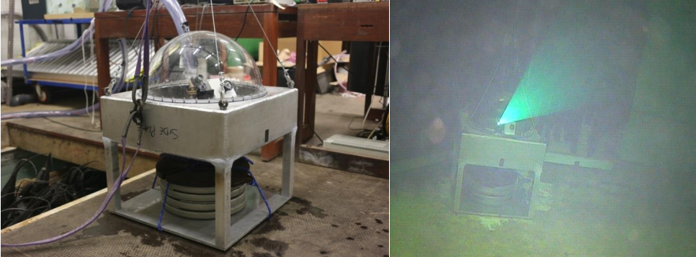

图1.2 水下激光跟踪双向通信设备

Fig. 1.2 Underwater laser tracking bi-directional communication equipment

2017年英国的A. J. Williams等人，研究出图1.2所示的水下激光捕获跟踪的双向通信设备，该系统在水下3D环境中利用可变发散光束的扫描策略，以支持稳定的捕获和减少捕获时间。利用宽视场(WFoV)的sCMOS相机进行链路捕获，并利用基于硅光电倍增管(SiPM)阵列的四象限探测器进行精跟踪，同时使用流动透镜提供光束发散的动态控制，交流调制/滤波实现背景噪声抑制。实验展示了两个水下节点间的双向稳定的激光捕获和跟踪，而接收处仅需nW级光功率[36]。

1.3 论文的研究内容和结构安排

本论文主要研究水下无线激光通信中激光信号的捕获、瞄准和跟踪(APT)问题。首先设计了系统的整体结构以及伺服控制方案，分析了水下激光光斑的高斯分布特性，采用满足系统功能和精度要求的二自由度旋转云台作为驱动平台。其次，采用CCD相机采集激光光斑图像，并基于图像处理方法，仿真分析了运动目标检测和目标跟踪中几种经典算法在不同水下光环境中对激光光斑跟踪的性能表现，并对LK光流法和自适应Mean Shift算法ASMS进行了改进。然后，设计制作了基于STM32单片机的控制电路和基于惯性传感单元的稳定控制电路。之后设计了基于Qt的界面控制软件，并将PID控制算法、光斑捕获扫描算法这两种闭环控制算法，应用到系统的伺服控制中。最后，设计完成了在不同水下光环境中的系统级联实验，完成整个APT系统的功能验证。论文的具体结构安排如下：

第1章绪论，主要介绍几种水下通信方式的优缺点，论文的研究背景、目的和意义，以及国内外研究现状。

第2章光斑运动目标检测算法。分析了水下激光光斑的高斯分布模型，介绍了基于图像处理方法的运动目标检测算法，包括帧差法、GMM背景消除法、ViBe算法和LK光流法，并对LK光流法对光斑的检测做了相应改进，最后分析比较了几种算法的性能。

第3章光斑目标跟踪算法。分析了光斑目标跟踪的特点和难点，详细介绍了经典目标跟踪算法Mean Shift及其自适应改进型算法ASMS。然后基于ASMS算法和Kalman滤波算法，提出了改进目标跟踪算法——MASMS算法。最后对几种目标跟踪算法进行了性能比较。

第4章系统整体结构及闭环控制验证系统。首先进行水下激光APT系统的总体方案设计。设计了基于STM32F103系列单片机的硬件主控电路和基于惯性传感单元的稳定控制电路。然后设计了闭环控制相关算法，包括光斑捕获扫描算法、PID控制算法。并基于Qt软件框架设计了上位机控制界面软件。

第5章APT验证系统搭建与测试。将系统各个模块级联构成完整的闭环系统、并进行调试，在不同光环境下进行光斑捕获、对准和跟踪实验，完成了系统的功能性验证。

最后是对全文的总结和展望。

2 光斑运动目标检测算法及其研究

APT系统的初始过程是对光斑的捕获。针对图像中光斑目标的捕获，需要利用图像处理中的目标检测算法来精确检测目标的位置，然后进行后续的瞄准和跟踪。因此，本章根据水下光斑图像的模型进行运动目标检测算法的研究。

2.1 水下光斑模型

(1) 光束强度

激光的光束强度被定义为单位照射面积上的平均功率，简称为光强。根据基础物理理论，光可被看成电磁波，平均能流密度即光强的计算式为[37]：

 (2.1)

式中，为电场强度，为磁场强度。其又可分别表示为

 (2.2)

 (2.3)

式中，*E*0和*H*0分别为电场强度和磁场强度的振幅，*λ*为波长，ω为电磁波的角频率，为虚数单位。由于电场起着主导作用，因此光强可表示为

 (2.4)

式中，*μ*0表示真空中的磁导率，*n*表示光在传播介质中的折射率，*c*表示真空中的光速。可以看出，与在真空中传输相比，光在水中的传输会出现损耗，在浑浊的水中会出现更严重的吸收和散射，因此其通信的距离也会变短。

(2) 高斯分布

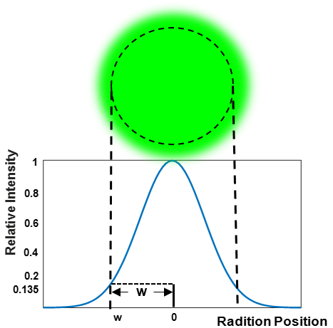

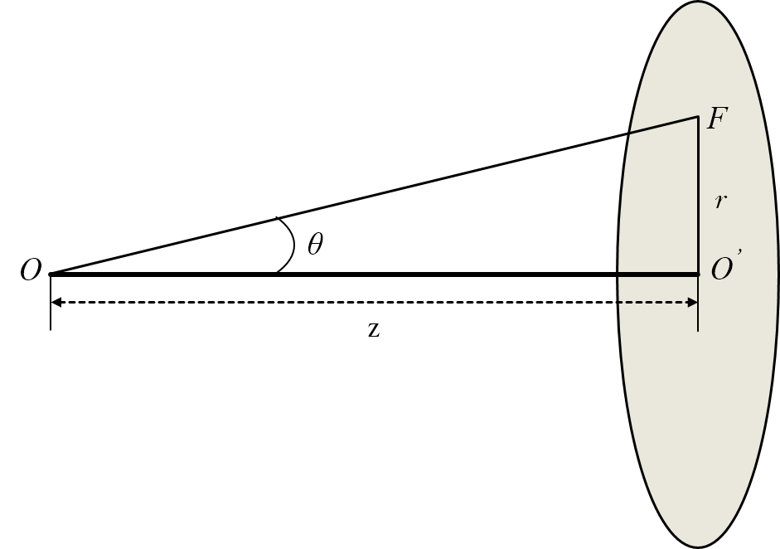

图2.1 高斯光束远场分布 图2.2 高斯光斑分布

Fig. 2.1 Gaussian beam far-field distribution Fig. 2.2 Gaussian spot distribution

在理想状态下，激光光束在截面处呈现高斯分布。图2.1所示为高斯光束远场分布，在光束的垂直截面上的光强分布如图2.2所示，*θ*为激光束的发散角。

上述激光光斑的分布函数为

 (2.5)

式中，*I*0为光束中心的峰值辐照度(irradiance)，*r*为离中心的径向距离，*w*(*z*)为光斑辐照度下降到最大值的*1*/*e2*时的半径(即模场半径)，*P*为激光束的总功率，*z*为激光束从波前平坦的平面传播的距离，即为光源到截面的距离。由(2.5)式可以看出，高斯光斑中心的光强最强，然后由里向外光强逐渐变弱。因此，高斯光斑的中心处通信质量是最优的。

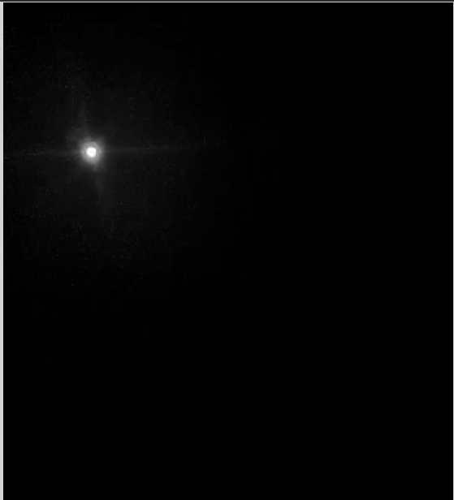

图2.3 高斯光斑灰度图像

Fig. 2.3 Gaussian spot gray scale image

基于CCD相机得到的光斑图像恰恰表现出高斯分布的特点，图2.3为相机拍摄的高斯光斑图像的灰度图，符合上述的高斯分布，所以下面将基于该特点来研究相关的检测和跟踪算法。

2.2 常见的运动目标检测算法

常见的运动目标检测与跟踪的关系通常可以分为以下三种：

(1) 先检测后跟踪 首先检测出每帧图像上的目标区域，然后在此基础上匹配跟踪目标区域完成跟踪。

(2) 先跟踪后检测 首先预测目标将要在下一帧图像中出现的位置及此帧的运动状态，然后通过比较预测和检测结果来校正预测值。

(3) 边检测边跟踪 将视频序列中的目标检测过程与跟踪过程互相结合，检测需要通过跟踪结果数据来更新对目标区域的前景和背景分离，而跟踪则需根据检测所提供的实际目标相关数据来做出预测。

由于水下光斑的高斯分布特性以及外形结构特点，本文将检测过程和跟踪过程单独研究，再通过程序将结果整合，即上述的先检测后跟踪的形式。下面来介绍几种实时的目标检测算法的基本原理。

### 2.2.1 帧差法

帧差法的基本原理是先从视频或连续图片序列中读取连续的两帧图像，然后逐个对像素的灰度值作差，得到差分图像后通过设定阈值来判断该图像上各位置的像素点是否为前景。如果像素值变化较大，则认为是目标区域，即前景区域，而变化较小则记为背景[38]。帧差法的差分图像，采用(2.6)式来计算

 (2.6)

式中*Dk* (*x, y*)、*fk* (*x, y*)和*fk-*1(*x, y*)，分别为差分图像*Dk*，视频序列中第*k*帧及第*k*-1帧在对应位置像素点的灰度值。

帧差法的优点是对运动的目标区域比较敏感，对背景环境的变化有良好的适应性。尤其是在视频帧时间间隔较短、帧差图像受光线变化影响小的情况下，检测有效且稳定。帧差法实现简单，比较适合实时性处理场合，其缺点是结果不仅包含运动目标区域，还可能包含部分由于目标在相邻帧图像中随运动状态而变化的背景区域，因此，分离出的目标区域比实际要大，导致检测效果不够准确。而且，在前背景灰度值相近、像素变化不明显的情况下，也会使分离效果不佳，检测准确率降低。此外，如果目标运动速度较快，容易造成两帧之间目标无覆盖区域，出现多余的重影；而过慢则会造成过度覆盖物体的运动区域，导致出现孔洞。

### 2.2.2 背景消除法

背景消除法也是目标检测的常用方法，适用于背景相对静止的情况，其原理是将图像分为背景和前景两部分，首先对背景像素分布进行建模，然后将当前帧图像与背景分布模型进行逐像素比较。若某一像素符合其对应的背景分布模型，则被记为背景；否则记为前景[39]。背景获取通常包括统计基于高斯模型的背景等获取方法、直接获取法以及平均法等。背景差分图像为：

 (2.7)

式中*Dk* (*x, y*)、*fk* (*x, y*)和*B*(*x, y*)分别为差分图像、视频序列中第*k*帧图像及通过数学模型建立的背景图像。

(1) 单高斯背景模型

单高斯模型(SGM)将图像中每个像素点对应的像素值分布看作是一个随机过程，此过程随着时间推移使得每个像素值出现的概率符合高斯分布。如果前景物体经过时，像素值会有较大变化而不符合高斯分布，因此，可以判断该像素点是背景还是前景点。

模型需要像素均值和方差来进行初始化。一般取前*N*帧图像计算各像素的统计平均。(*x*, *y*)点处的均值和方差为

 (2.8)

式中，*I*(*x*, *y*)为点(*x*, *y*)处的像素灰度值，将均值*μ*(*x,y*)作为初始背景的灰度值。

像素值的高斯分布也即概率的计算式为

 (2.9)

如果像素点的概率值大于阈值T，说明像素值较接近背景模型均值*μ*(*x,y*)，判定为背景，否则判定为前景。当点(*x*, *y*)被判为背景点时，更新过程为

 (2.10)

而被判为前景点时，则保持*μ*和*σ*不变。其中*α*为更新率，取值为0~1，表示更新的速度快慢，*t*+1和*t*表示当前帧和前一帧。单高斯模型对噪声具有一定的抵抗能力，但是无法处理稍复杂背景的多模态情况。

(2) 混合高斯背景模型

混合高斯模型(GMM)是在单高斯模型的基础上使用*K*个不同的高斯分布给背景建模，表述为多模态的背景情况[41]。与SGM类似，算法可分为建模、判定和更新三个阶段。

令*t*时刻某一点的像素值为*Xt*，则可以用(2.11)式表示其概率：

 (2.11)

 (2.12)

式中*μi,t*和*ωi,t*分别表示*t*时刻第*i*个高斯分布的均值和权重，权重之和为1。*∑i,t*表示协方差矩阵。然后对图像中各像素点初始化，像素点*Xt*在*t*时刻的均值和方差为

 (2.13)

GMM的核心思想是利用EM算法迭代来找到一组最优的参数(*μi,t*, *ωi,t*, *∑i,t*)，使得当前参数表示的模型最接近现有图像背景数据。完成初始化操作后，需要对当前像素点进行判定，即

 (2.14)

满足上述条件的为背景点，否则为前景点，于是可以将背景和前景分离。然后，对背景模型进行更新，即

 (2.15)

 (2.16)

 (2.17)

式中*α*和*ρ*为更新率，一般*ρ*可取*α*与对应权重系数*ω*的比值。GMM的鲁棒性较SGM有较大的提高，同时也能达到实时性的要求。

### 2.2.3 ViBe算法

ViBe(visual background extractor)是Barnich等人提出的一种基于样本随机聚类的算法，可以实现快速的背景提取。它采用随机选择策略和邻域信息传播机制，实现背景建模和更新[42]。ViBe通过单帧图像进行背景初始化。一般背景模型中每一个像素由*n*个背景样本组成(*n*一般取20)，令*v*(*x*)表示*x*处的像素值，*vi*表示索引为*i*的背景样本值。背景模型*M*定义为

 (2.18)

由于相邻的像素具有相近的分布特性，在初始化过程中，ViBe随机从像素*x*的8个邻域值*NG*(*x*)中选取20个样本值，用来初始化背景模型，如式(2.19)所示

 (2.19)

算法采用欧氏距离对像素分类，把以*v*(*x*)为中心、半径为R的二维欧式空间，记为*SR*(*v* (*x*))。如果*SR*(*v* (*x*))与*M*(*x*)的交集满足一定的数量，则认为*v*(*x*)为背景点。如图2.4和(2.20)式、(2.21)式所示。

 (2.20)

 (2.21)

式中，*Fi*表示前景判断函数，∑*S*(*i*)表示当前像素与背景样本集合的相似程度，T则为背景、前景的判决阈值，如果大于T，则当前点为背景点，否则为前景点。

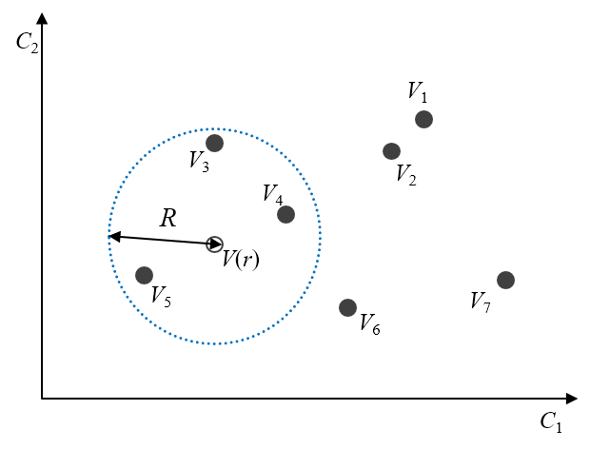

图2.4 ViBe判决原理

Fig. 2.4 ViBe judgment principle

ViBe算法采用随机方式进行背景模型的更新，如果一个像素点为背景点，则随机地从*M*(*x*)中选取一个值替代，可以避免像素值长期保留在背景模型中影响其精确度。同时，为了保持邻域空间一致性，该像素点还会以1*/φ*(一般取1/16)的概率去更新邻域*NG*(*x*)的背景模型，此过程利用了像素值空间的传播特性，从而使背景模型可以向外扩散。ViBe算法的缺点是，初始帧如果有运动物体会被判为背景，会导致出现ghost现象。

### 2.2.4 光流法

空间中运动物体在观察成像平面上的运动矢量，被称作光流。光流就是目标运动的瞬时速度，在前后两帧时间间隔较小的情况下，可以等同于目标点的位移。在图像中，物体的运动被表述为带有灰度的像素点在平面上运动，此运动会产生二维的光流场，它反映了图像像素点灰度的变化趋势，包含了运动的矢量信息。三维空间真实运动映射到二维图像平面的过程，如图2.5所示。

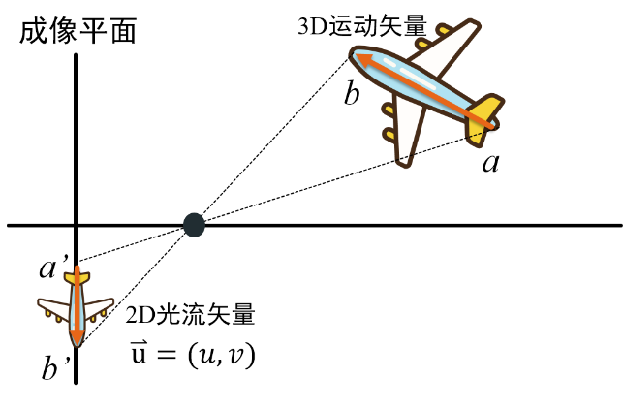

图2.5 光流法原理

Fig. 2.5 Principle of optical flow method

为了求解光流矢量，Schunck与Horn提出了两个基本假设：

(1) 图像中目标像素必须具有亮度(灰度值大于0)、且不会随着物体空间位置的变化而改变。

(2) 时间连续或运动是“小运动”。视频图像序列中，相邻帧的时间间隔较小，故目标运动矢量映射到图像上的位置变化，不会太剧烈。

假设像素(*x*, *y*)在*t*时刻的灰度值为*I*(*x*, *y*, *t*)，在经过时间*dt*且移动(*dx*, *dy*)的距离后，位置变为(*x* + *dx*, *y* + *dy*)，灰度值变为*I* (*x* + *dx*, *y* + *dy*, *t* + *dt*)。根据假设(1)，灰度值不变，则有

*I* (*x*, *y*, *t*) = *I* (*x* + *dx*, *y* + *dy*, *t* + *dt* ) (2.22)

将(2.22)式右边经过泰勒级数展开，可得

 (2.23)

式中，*ε*表示*dx*、*dy*和*dt*的一阶以上无穷小量。*dt*→0时，*ε*趋近于0，故忽略不计。将(2.23)式两边同除以*dt*，可得

 (2.24)

令，，其中*u*代表*x*方向的光流，*v*代表*y*方向的光流，于是(2.24)式又可写成

 (2.25)

令，，则(2.25)式变为

 (2.26)

该式为光流的基本约束方程，它表明*u*和*v*是方程的两个未知数，需要加入其他约束条件才能求解，否则无法求解。

光流矢量分为稀疏光流和稠密光流。稠密光流针对图像所有的像素点，计算量较大，会导致实时性不足。稀疏光流则是针对诸如Harris角点等特征点，来进行图像匹配，相比于稠密光流，计算速度要快很多，常见的有LK光流法[43]。LK引入的约束条件为光流一致性，即对于图像中求解的某个特征点、以及包含它的一小块局部邻域内所有点，具有相同的光流矢量。局部小邻域的*n*个点都满足(2.26)式，则有

 (2.27)

邻域内每个像素点对中心点光流矢量求解有不同的影响，需引入新参数*W*2(*x*, *y*)来代表不同点对矢量求解结果的贡献，即

 (2.28)

式中，新参数*W*的自变量为邻域内到所求点的距离。(2.28)式又可写为

 (2.29)

式中，，，。利用最小二乘法得到*V*为

 (2.30)

LK光流法通过结合邻域像素点的信息，能够消除光流方程中的多义性，并且与逐点计算的算法相比，对图像的噪声的敏感性也较小。

2.3 基于水下光斑的检测算法的应用及其改进

### 2.3.1 相关算子及形态学滤波

由于运动目标检测算法结果需要和后续的跟踪步骤衔接，因此检测的重点工作就是确定光斑中心在图像中的精确位置。上述算法的主要工作是进行背景建模、分离前景和背景，然后通过二值化图像输出，将目标的运动状态呈现出来。在确定光斑中心位置的过程中还需要检测目标的边缘轮廓，然后拟合计算目标中心，这需要Canny边缘检测和霍夫圆检测的过程。

(1) Canny边缘检测

目标的边缘一般指图像中像素灰度值发生急剧变化的位置。图像某处灰度值出现突变一般是由亮度、阴影、色彩、纹理等因素造成，边缘的检测需要量化每个像素邻域的灰度变化，这种量化过程等效于在微积分中计算离散序列的差分和连续函数的方向导数，因此，边缘检测多是通过梯度方向导数求卷积的方法来进行。常用的检测算子包括Roberts算子、Sobel算子等。其原理如图2.6所示，Canny边缘检测大致分为五步。



图2.6 Canny边缘检测

Fig. 2.6 Canny edge detection

梯度计算利用Sobel算子获得*x*和*y*方向上的一阶导数和。Sobel算子为

， (2.31)

式中*Sx*、*Sy*分别表示*x*方向与*y*方向的Sobel算子，用于检测*y*和*x*方向上的像素梯度。抑制梯度幅度的非极大值，需将梯度幅度大致分为四个方向，若每点的中心像素为最大值则保留，否则置零。选取合适的阈值后，将判定的边缘点连接处理后，可提取出完整的边缘。

(2) 霍夫圆检测

R. D. Duda和P. E. Hart曾提出霍夫圆检测方法。通过构造三维计数器，根据帧的宽高和给定的检测圆半径范围，计算出检测圆的圆心范围，对前景中的每个像素点进行计算，判断哪些点在同一圆上，并给出圆心坐标与半径。

通过帧差法、背景消除法等算法，得到前景、背景分离的二值化图像后，视频中分离出的目标区域经常会包含一些干扰，包括目标运动状态、背景噪声等，会对分离出的目标区域造成一定的影响。这种情况可以通过数学形态学来修正检测结果，能够消除重影，填补空洞等，以获得较理想的效果。这些方法最初从数学集合论发展而来、并用于处理二值图像，由于运算简单、效果较好，因此被推广至普通灰度级图像处理中。常用的形态学处理方法包括：腐蚀、膨胀、开运算、闭运算、顶帽运算、底帽运算等。

### 2.3.2 基于水下光斑的目标检测算法实现

下面选取拍摄的三种水下光环境的光斑图像，来比较上述四种算法的检测结果。一般的具体流程如图2.7所示，依赖于背景的算法先初始化建立相应的背景模型，然后逐帧读取视频图像序列，进行多帧图像之间的计算，然后经过前景/背景判断处理，最后经滤波等处理后输出结果，在该过程中GMM和ViBe算法的模型需要不断更新，以适应变化的背景。实验基于OpenCV框架，在Visual Studio2015上通过C++编程实现。



图2.7 光斑目标检测实现流程

Fig. 2.7 Spot object detection implementation process

三帧差法 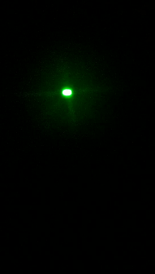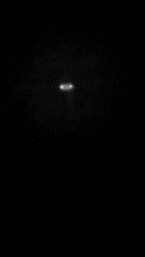 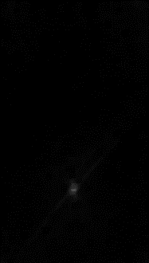 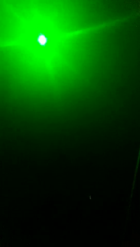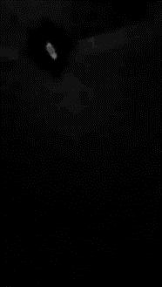

GMM 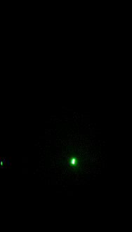 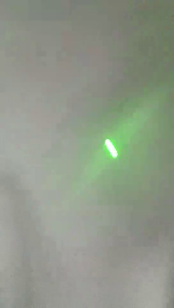 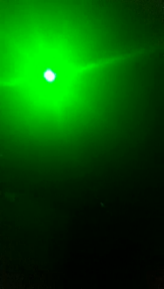

ViBe 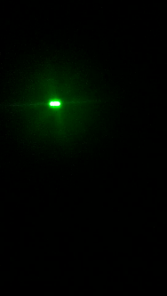  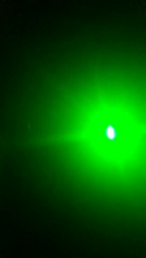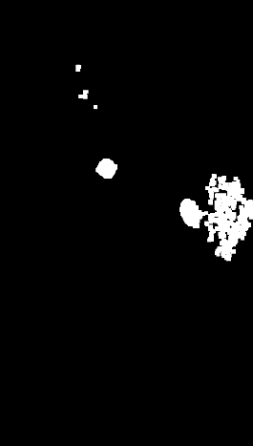

LK光流法 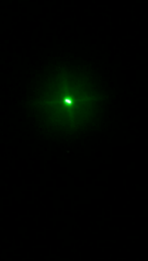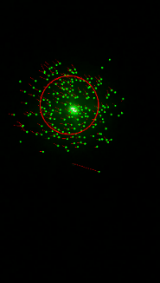 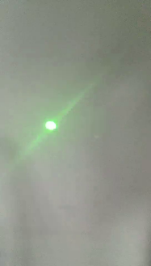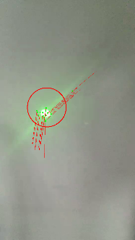 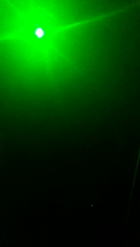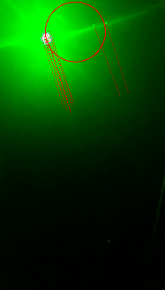

图2.8 几种算法在光环境1、2、3下的实验结果 (从左到右为环境1：背景光弱，光功率小；环境2：背景光强，光功率大；背景光弱，光功率大)

Fig. 2.8 Experiment results of several algorithms in light environment 1, 2, 3 (from left to right for environment 1: weak background light, low optical power; environment 2: strong background light, high optical power; environment 3: weak background light, high optical power)

根据帧差法一次计算需要的图像数量，可以分为二帧差、三帧差、四帧差法等。这里考虑到光斑大部分时间的运动速度都适中，无需采用过多的图像完成一次检测，故采用三帧差法进行实验。分别将中间帧与上一帧和下一帧作差，得到两张二帧差图像，然后分别将两张差分图像作并集，得到灰度图结果。图2.8中三帧差法的结果在环境3中出现了多个空洞，且目标的轮廓并不清晰，也不能很好地应对背景变化，因此，帧差法常被用作辅助性算法，很少被单独使用。

GMM算法结果在经过腐蚀、膨胀后的目标较为清晰，但是，在环境3中效果很差。ViBe算法的检测结果中，由于初始帧有处于运动状态的目标，运动目标被当作了背景，即在后续结果中，目标原始位置依然被当作前景，因此，存在严重的ghost(鬼影)现象。LK光流法中，环境1具有较好的检测结果，而在环境2和环境3中则准确性不佳，下面将会有针对性地改进此方法。

### 2.3.3 基于水下光斑的LK光流改进算法

在LK光流法中，实现运动目标检测是利用算法计算出各点光流值，得出光流场，然后对光流场分割，如果有物体运动则物体形成的速度矢量和背景矢量有较大差别，从而区分出前景和背景。在检测过程中，需要先提取特征点，然后才能实现稀疏光流的实现。但是，并非所有特征点都靠近目标中心，而光斑满足前述的高斯分布特征，因此，针对这些特点，下面对光流法在水下光斑检测的应用上做出相应改进，图2.9为改进算法的流程图。



图2.9 改进的LK光流法流程图

Fig. 2.9 Flow chart of the modified LK optical flow method

LK光流法在检测原图像时的特征点，可能是背景干扰或者是离中心较远的特征点，因此，需要找到合适的阈值将特征点筛选出来。这里利用图像背景抽取*N*次随机点，利用(2.32)式计算平均灰度值作为背景灰度阈值，即

 (2.32)

式中，*xi*为等概率随机抽取的背景像素值，*N*为随机抽取的次数，我们设置*N*为10000，*λ*为常系数，其作用是控制阈值对特征点的筛选，此处取值为1。

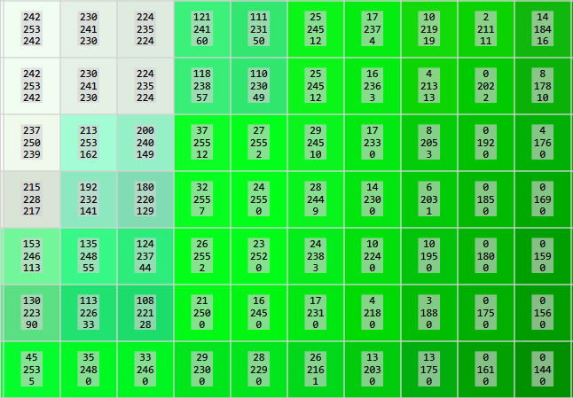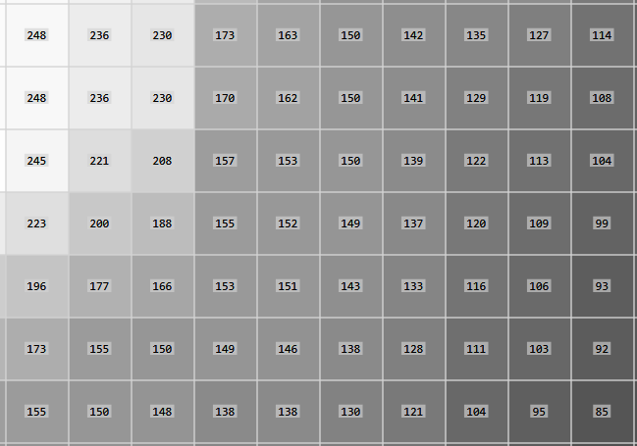

(a) 光斑图像像素值分布 (b) 光斑灰度图像像素值分布

图2.10 高斯光斑图像的像素值分布

Fig. 2.10 Pixel value distribution of Gaussian spot images.

(a) Pixel value distribution of the spot image, (b) Pixel value distribution of the gray scale image of the spot

经测试，大于背景阈值的特征点几乎都分布在光斑中心周围。由于光斑在图像的像素值分布上也满足高斯分布，如图2.10所示。图2.10(a)为原来的三通道RGB图像，越靠近中心像素的亮度越高，三个通道的值越接近255，然后往四周方向逐渐减小。由于受到空间的限制，本图只截取了右下角部分，其他部分类似。图2.10(b)则为相应的灰度图，将RGB三通道像素转换成8bit的单通道灰度值，便于后期算法的处理。

将原始LK光流法筛选后特征点的加权平均位置(*x*0, *y*0)作为光斑中心的起始迭代位置，其计算式为

 (2.33)

式中，*n*为大于背景阈值的特征点个数，*xi*和*yi*为满足条件特征点的像素坐标值。获得了起始位置(*x*0, *y*0)后，经过特定的迭代搜索方式接近高斯光斑中心，其迭代式为

 (2.34)

式中，*pi+*1是下一次迭代的像素值，*Ng* (*pi*)为*xi*的上下左右4邻域像素值，如果邻域中的最大值*qi*大于当前中心像素值*pi*，则会作为新的中心值。在限制的迭代次数maxIter内比较中心像素值与邻域四个方向的像素值，每次都将最大值作为新的中心位置，直至迭代完成。最后得到的新的中心坐标将会更接近中心的真实值，从而可以可显著地降低检测误差。

环境1 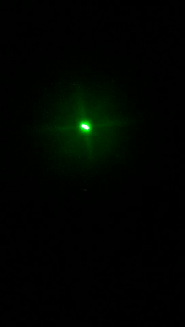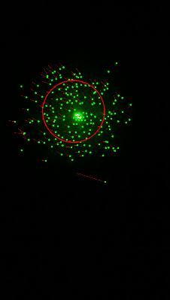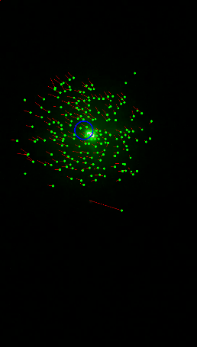

环境2 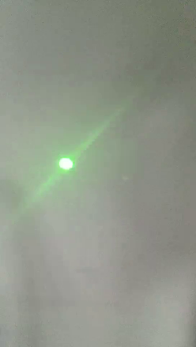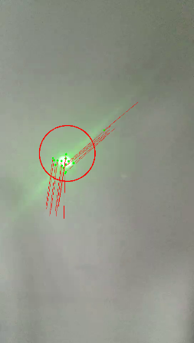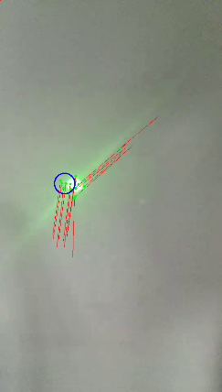

环境3 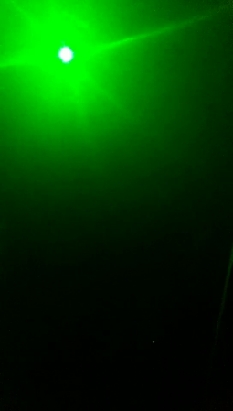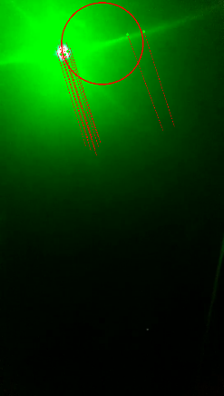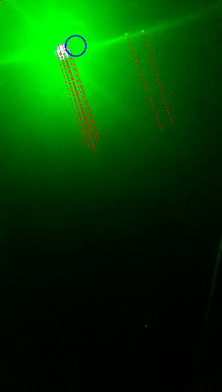

图2.11 改进前后光流法处理的结果对比

Fig. 2.11 Comparison of results of optical flow method before and after modifying

从图2.11可以明显地看出，针对光斑特点的改进算法筛选出在光斑中心附近的特征点，可以避免背景中其他远离光斑的背景杂波的干扰。图中红色直线为光流矢量，与目标的运动方向一致。确定的光斑中心较之前更精确。针对光斑位置误差的更进一步的定量分析，将在2.4节给出。

2.4 检测实验结果的定量分析

本文评价运动目标检测算法的性能指标，包括帧率和中心位置误差(CLE)。帧率为算法每秒能处理的视频帧数，用于衡量算法的处理效率，这在实时跟踪系统中是非常重要的指标，其单位是FPS。中心位置误差是一个广泛使用的性能评价指标，其定义为

 (2.35)

通过计算算法跟踪位置(*xi*, *yi*)与真实位置(ground-truth) 之间的欧式距离，来评判跟踪的准确性。



(a) 光环境1中几种算法的CLE (b) 光环境2中几种算法的CLE

(a) CLE of above algorithms for environment 1 (b) CLE of above algorithms for environment 2

 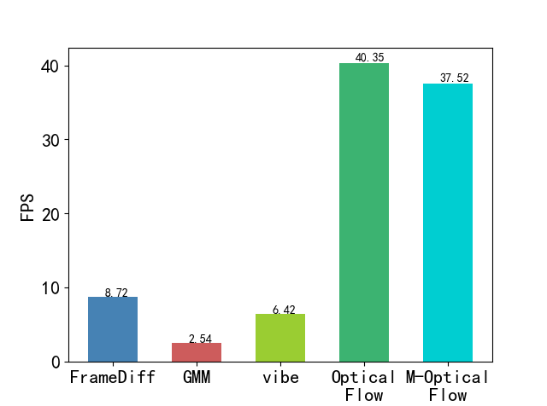

(c) 光环境3中几种算法的CLE (d) 几种算法帧率比较

图2.12 几种算法的性能比较

Fig. 2.12 Performances comparison of several algorithms.

(c) CLE of above algorithms for environment 3 (d) Comparison of frame rates of above algorithms

在实验中，视频帧图像的目标中心位置的真实值(ground-truth)采用人工手动标定的方式，作为以上几种算法跟踪误差计算参照的基准(benchmark)。图2.12(a)~(c)为分别在光环境1、2、3的中心位置误差统计。通过统计每一帧的跟踪值和真实位置的中心距离误差，越靠近*x*轴的算法误差越趋近于0，这表明性能越好。可以看出，三帧差法的误差在前两种环境中误差较低，但是不稳定，经常出现检测不到目标的情况，尤其在光功率较大的环境3下。ViBe算法由于其ghost现象导致结果中同时包含原始目标位置和当前目标位置，因此误差一直较大。GMM误差总体较小，但是在环境3中误差较改进后的LK光流法误差更大、且有较大波动。改进后的LK光流法在3种不同光环境下的中心位置误差都较小，且方差波动较小，表现较稳定。在帧率方面，LK光流法表现最好，达到了40.35FPS，改进后的LK光流法稍次之，考虑到检测算法只是在系统捕获初期才发挥作用，且处理的图像帧数较少，因此，较低的帧率也可应用在实时系统中。

2.5 本章小结

本章介绍了水下激光光斑的高斯模型，并且发现光斑在图像灰度上的分布同样满足高斯分布。然后对常见的运动目标检测算法：三帧差法、GMM背景消除法、ViBe算法和LK光流法算法的原理进行了介绍。之后基于拍摄的水下激光光斑图像，利用上述几种算法对光斑目标进行检测，并输出坐标和图像结果。

分析各个检测算法的结果发现，LK光流法在不同光环境下的检测较为稳定。接下来，对LK光流法进行改进，即根据计算出的背景阈值筛选其特征点，并将加权平均后的位置点作为起始点进行中心迭代搜索，以达到高斯光斑的中心，降低原算法的中心位置误差。最后给出了检测结果，并进行上述几个检测算法的中心位置误差和帧率的定量分析比较。结果表明，改进后的LK光流算法的性能，优于其他算法。

3 光斑目标跟踪算法研究

3.1 目标跟踪算法介绍

常用的目标跟踪算法有多种分类方式，根据跟踪目标的个数可分为单目标和多目标跟踪。根据目标表示方式可分为点跟踪、核跟踪和剪影跟踪[44]。根据匹配原理可分为基于模型、特征、区域、活动轮廓的跟踪算法。较常用的分类方式为生成模型方法和判别模型方法。近年来，相关滤波类方法和深度学习类方法，成为计算机视觉跟踪方向的研究热点。判别类方法主要应用图像特征和机器学习方法，作为一种条件概率模型，将当前帧作为样本，背景区域为负样本，然后训练分类器，下一帧用分类器搜寻最优区域作为跟踪结果。可以认为它是一种自底向上，检测跟踪(tracking-by-detection)的思路。生成类方法是对当前图像中的目标区域建模，形成先验概率分布，然后寻找下一帧最相似的区域，即最大后验概率作为跟踪结果，可以认为它是一种自顶向下的在线贝叶斯估计问题。

文献[45]提出了核结构化输出支持向量机(Structured Output Tracking with Kernels, STRUCK)，使用在线学习提供自适应跟踪，通过显式地允许输出空间来表达跟踪器的需求，避免了中间分类的步骤。文献[46]使用核化相关滤波器(Kernelized Correlation Filter, KCF)、并集成卡尔曼滤波器，可更准确、快速地跟踪运动物体。经典Mean Shift算法[47]作为一种无参密度估计方法，基于核函数和颜色直方图，通过不断迭代来找到候选模型和目标模型最相近的区域，属于生成类的经典算法。文献[49]改进了Mean Shift算法，根据背景比率权重自适应地调整带宽，然后根据尺度调整的原则引入前后一致性检测和正则化项，提高了稳定性和准确性。

3.2 Mean Shift相关算法原理

### 3.2.1 Mean Shift算法的基本原理

Mean Shift(MS)算法是生成类算法的代表，由于算法简洁、效率高，目前已被用在实时跟踪系统中，还被广泛应用在聚类分析、图像滤波及图像分割中。MS算法的基本思想是：在*d*维空间*Rd*的*n*个样本点中任选一点，以它为圆心到圆内每一点构成向量，这些向量叠加后取均值，即为Mean Shift向量，然后不断迭代，直至收敛至密度最大的区域。图3.1是Mean Shift向量的迭代过程在二维空间的特例。

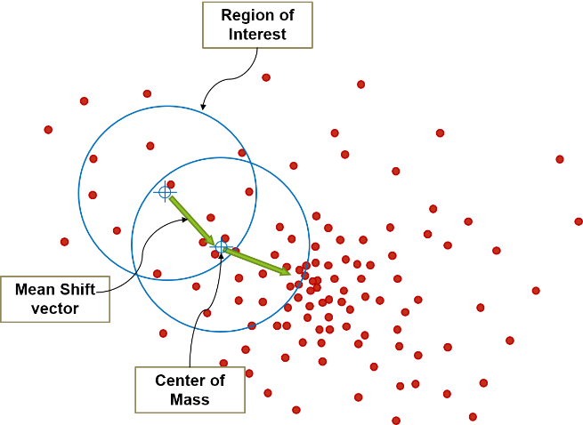

图3.1 Mean Shift算法基本原理图

Fig. 3.1 Basic schematic diagram of Mean Shift algorithm

在进一步介绍Mean Shift算法用于图像跟踪的原理之前，需要先了解无参密度估计的原理。从服从特定概率分布的样本点中求最优概率密度函数(Probability Density Function, PDF)的过程，即为密度估计(建立模型)。假设随机变量服从某个已知的概率密度函数形式，根据样本点求PDF的参数，譬如最大似然估计等方法，就是常见的参数密度估计。但是实际应用的PDF往往是多峰函数，难以得知真实的概率分布形式，因此，需要无参密度估计。

无参密度估计中较常用的是核密度估计。假设目前存在*n*个样本点，将数据的值域划分成若干相等的区间，每个数据被分到不同的组，每一组对应一个矩形，形成一个直方图。在直方图的基础上加入具有加权和平滑数据作用的核函数，于是形成了样本的概率密度函数，此概率密度函数的估计值本质上就是以各个采样点为中心的核函数的平均值，其中核函数需要满足以下条件：，，。即具有非负性、对称性、积分为1的特点。常用核函数有：高斯(Gaussian)核函数、双指数(Double Exponential)核函数、三角(Triangle)核函数、伊潘涅切科夫(Epanechnikov)核函数。

上述原理扩展到多维的情况下，*n*个样本点的核密度估计为[50]

 (3.1)

式中，*H*为一维核窗宽*h*扩展到多维的矩阵形式，一般取*H=hI*。核函数*K*H(⋅)由一维核函数在多维空间中旋转得到，呈放射状对称，在应用中一般取，其中为的轮廓函数，故(3.1)式可写为(3.2)式的通用形式：

 (3.2)

已经获得了PDF的表示形式后，我们需要寻找其最大值，可以利用核密度估计式的可微分性。求得

 (3.3)

式中，*ck,d*为标准化常量，作用是使核函数的积分值为1。采用核函数的轮廓函数*g*(*x*)= − *k*′(*x*)，替换后代入得到

 (3.4)

该式即为核函数*G*(**x**)和核窗宽*h*求得的在点**x**处的核密度估计式的梯度函数。式中第二乘积项即为Mean Shift向量*Mh,G*(**x**)。可以看出，MS向量即是以核函数*G*(**x**)的轮廓函数*g*(*x*)为权重系数的加权平均值与**x**作差求得。

### 3.2.2 Mean Shift算法在目标跟踪上的应用

在每一个视频帧中，通常感兴趣的区域(ROI, Region of Interest)可以采用自动检测或手动圈定的方法，ROI区域的大小决定了核函数的带宽。每一个像素在RGB空间三个通道中共有32bits，一共232个值。实际运算中每个通道的每32个值可以划分为一个bin(特征值)，全部颜色空间共有512个bins，即颜色直方图共有512个刻度。

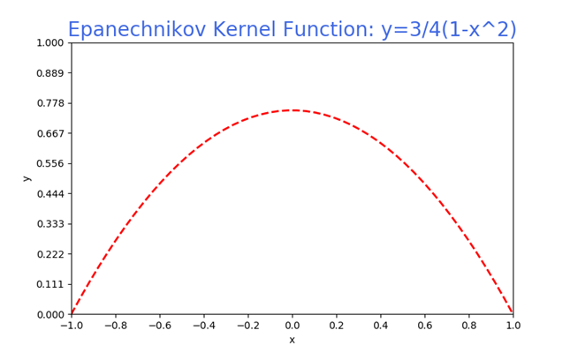

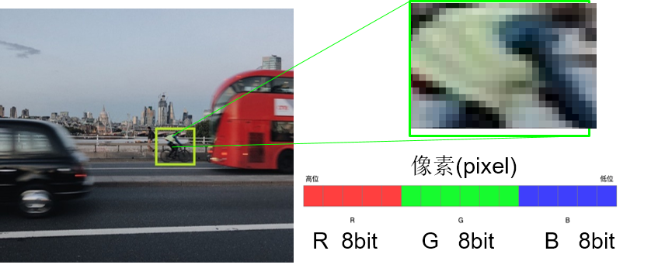

图3.2 图像像素值构成 图3.3 伊潘涅切科夫核函数

Fig. 3.2 Image pixel value composition Fig. 3.3 Epanechnikov kernel function

引入具有各向同性的核函数后，其对于远离中心的像素值赋予较小的权重，而对于靠近中心的像素赋予较大权重。实验使用伊潘涅切科夫(Epanechnikov)核函数，该核函数如图3.3所示，其表达式为

 (3.5)

其对应的轮廓函数为

 (3.6)

核颜色直方图在图像平面选定区域(ROI)的中心建立概率密度函数(PDF)模型。假设**{x***i***}***i=*1*...n*表示目标区域的*n*个像素点，中心位置**x**0。则初始化区域建立目标模型为

 (3.7)

由于算法原理是基于模型匹配的，因此需要计算候选模型：

 (3.8)

式中，函数*b*(⋅):*R*2→{1, 2, ⋅⋅⋅, m}的作用是将**x***i*处的像素点映射到量化的特征空间中的*bin*值，*δ* 为Kronecker delta函数，二者具有筛选作用，用于判断位置**x***i*处的像素值是否属于特征空间的第*u*个bin，若属于则会根据和中心位置**x**0的距离计算出对模型产生相应的贡献。*c*和*ch*作为标准化常量，使得，。

候选模型和目标模型之间相似程度的衡量，采用计算两个离散分布之间Hellinger距离的方式：

 (3.9)

其中*ρy*的估计值为

 (3.10)

式中，，上式是Bhattacharyya系数的一个线性近似估计，该系数的作用是衡量两个离散分布的近似程度。算法处理图像的目的是使(3.9)式最小化，只需最大化(3.10)式右边的第二项。第二项正是一个概率密度估计式，即基于轮廓函数*k*(*x*)的在当前帧图像**y**点处的概率密度估计式。于是相似度函数最大化问题可以转化为求概率核密度估计函数峰值的问题。可以根据(3.4)式的第二项*Mh,G*(**x**)来计算以**y**0为中心的MS向量：

 (3.11)

由以上推导可得下一个候选位置为

 (3.12)

通过循环迭代，直至两次迭代的中心位置的差值 || *y1**–* *y0* || < *ε*或迭代次数大于设定值maxIter为止。

### 3.2.3 ASMS算法

Vojir提出的自适应尺度均值偏移(ASMS)算法将Mean Shift算法中核函数的常量带宽*h*设成了变量，并根据背景比率权重(Background Ratio Weight, BRW)自适应地调整带宽。当目标在视野中的尺度扩大或缩小时，ROI会相应的扩大或缩小。BRW可表示为

 (3.13)

式中，分子和分母分别是候选模型与目标模型的Bhattacharyya系数、候选模型与背景的Bhattacharyya系数。目标模型和候选模型分别为(3.14)式和(3.15)式：

 (3.14)

 (3.15)

其中初始目标被表征为椭圆区域，和为初始目标中心位置的横坐标和纵坐标，*a*和*b*是椭圆的半长轴和半短轴，*h*为核函数带宽。

利用梯度上升法使*logR*最大化，使用(3.16)式将*wi*替换为，表示为

 (3.16)

MS向量与核窗宽的更新分别表示为

， (3.17)

 (3.18)

式中和为按照经典方法计算得到的二维MS向量的元素，并且有。

为了抑制尺度的剧烈变化和尺度模糊问题，以及尺度无限制的扩大，ASMS还通过两个正则项rs(*h*)和rb(*h*)作为代价因子，对核带宽*h*进行限制。同时使用后向尺度一致性检验，防止带宽的无限增长。

3.3 改进的ASMS目标跟踪算法

水下无线光通信，特别是海洋光通信，水流变化快，还存在海洋湍流情况。这些因素可能会导致光通信发射机的运动和不稳定，进而导致光斑的快速移动，而ASMS算法在光斑目标运动过快时，跟踪时会出现运动目标丢失的情况。为此，本文提出将Kalman滤波算法与ASMS算法相结合的改进ASMS(Modified Adapted Scale Mean Shift, MASMS)算法，以克服运动目标过快时光斑丢失的情况。

### 3.3.1 光斑目标跟踪的特点与难点

对于传统的目标跟踪，目标存在背景相似性干扰、外观变化、以及目标快速运动等情况[51]，这些内部和外部因素会给目标跟踪造成较大影响，也是目标跟踪的特点和难点。本文研究的跟踪目标为水下激光光斑，由其高斯光斑性质和其他的特点，依然对APT提出了挑战，现将这些性质总结如下。

表3.1 光斑目标跟踪的特点和难点(对应图3.4)

Tab. 3.1 Characteristics and difficulties of spot object tracking (corresponds to Fig 3.4)

|  |  |  |  |  |
| --- | --- | --- | --- | --- |
| (a) 外观变化 | (b) 背景相似性干扰 | (c) 快速运动 | (d) 运动模糊 | (e) 光照变化 |
| √ | NA | √ | NA | √ |
| (f) 遮挡 | (g) 尺度变化 | (h) 出视野 | (i) 平面内旋转 | (j) 平面外旋转 |
| √ | √ | √ | NA | NA |

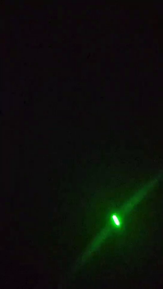 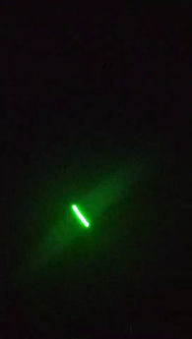 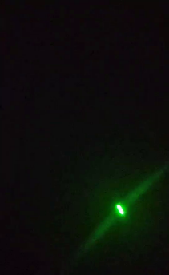 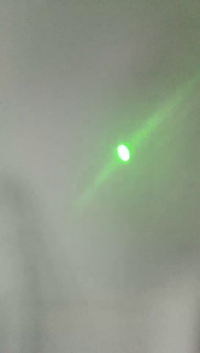

(a) 和 (c) (e)

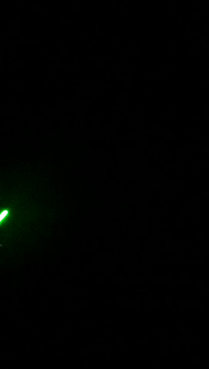 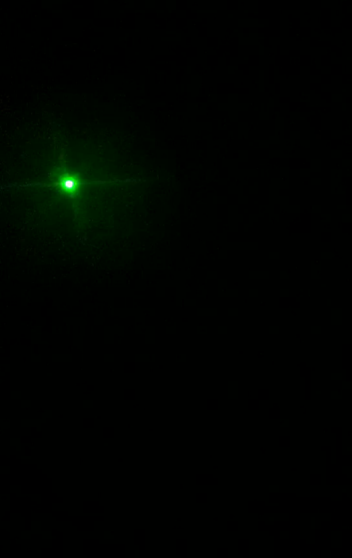 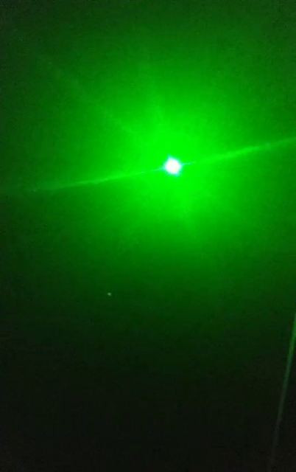 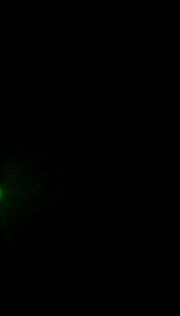

(f) (g) (h)

图3.4 实验中CCD相机拍摄的水下通信光斑目标跟踪的情况举例(对应表3.1)

Fig. 3.4 Examples of underwater communication spot object tracking taken by CCD camera in the experiment (corresponds to Tab 3.1)

表3.1和图3.4给出了水下激光光斑的目标跟踪存在的特点和难点。目标由于快速运动或者外部干扰等原因，会导致外观的变化。图3.4(a)到(c)出现了快速运动导致的光斑外观变化，同时快速运动本身也给跟踪带来了较大的挑战。背景光功率的变化会导致图3.4(e)所示的光照变化影响，背景光干扰不仅会增加通信的信噪比，还会降低光斑目标的跟踪精度和成功率。图3.4(f)展示了光斑一部分在视野外的情况，连同视野内干扰物对目标的遮挡，我们可统称目标的遮挡。图3.4(g)为光斑的尺度变化，常见于光功率变化或目标在视野中的靠近等情况。出视野是在跟踪中常出现的情况，如图3.4(h)所示，因此，必须结合第2章的检测算法来判断目标是否已经出视野。因此，面对上述光斑在跟踪中的特点，本节将会对光斑的目标跟踪算法进行适应性改进。

### 3.3.2 Kalman滤波算法

Kalman滤波算法[52]是一种高效的线性自回归滤波器，它可以实现一个预测—更新的估计模型，它通过建立状态转换模型和观测模型，根据上一时刻的估计值和当前时刻的观测值，对当前时刻的状态进行估计，然后更新误差协方差阵进行下一时刻的迭代。在预设的条件下，Kalman滤波器能够使估计误差协方差最小化，从而达到最优估计器的效果。

设**x***k*表示*k*时刻的系统状态向量，**y***k*表示观测向量，**x***k* = *F*k(**x***k-*1, **w***k-*1)，**y***k* = *Hk*(**x***k*,**v***k*)。状态转换模型和观测模型都是线性关系，系统状态噪声**w**和观测噪声**v**服从高斯分布、且相互独立。**x***k*和**y***k*可写为

 (3.19)

 (3.20)

式中，*Ak*为状态转移矩阵，*B*为输入矩阵，*Hk*为观测矩阵。**w***k-*1和**v***k*是均值为0的高斯白噪声，二者统计独立，满足条件P(**w**)~*N*(0, *Qk-*1)和P(**v**)~*N*(0, *Rk*)，*Qk-*1和*Rk*分别为二者的协方差矩阵，其中*Ak* 、*Hk* 、*Qk-*1和*Rk*参数都会随着时间而更新，*B*一般被忽略。

Kalman滤波器被分为预测(时间)更新和测量更新两个部分。预测更新用于预测状态向量和预测误差方差阵的值，测量更新将先验估计与观测向量相结合计算新的后验状态估计，负责状态的反馈。状态预测方程为

 (3.21)

预测误差方差阵为

 (3.22)

这两个过程即为预测更新，即根据状态转移矩阵预测状态向量，并计算预测误差。然后，更新修正矩阵，计算Kalman增益为

 (3.23)

根据观测值、卡尔曼增益以及预测值来修正当前时刻的预测值为

 (3.24)

式中，估计误差方差阵为

 (3.25)

(3.23)~(3.25)式是测量更新过程，可以对前一步预测进行修正。

### 3.3.3 融合ASMS和Kalman滤波的跟踪算法

假设光斑处于运动中，在启动跟踪的初期，通过检测算法或手动框定来指定ROI，进而建立相应的目标模型。在视频流的下一帧图像中，ASMS算法依然在上一帧的ROI以**y**0为中心建立候选模型，由于此时的光斑中心已经不在当前ROI的中心，因此，算法会计算出相应的MS向量，然后进行迭代直至结束。但是上述过程的前提是光斑的运动足够慢，当前ROI中依然能留有目标的一部分图像，这样算法迭代才能使每一次MS向量和运动方向相一致，进而跟踪成功。当水下出现较强的湍流或扰动时，光斑目标会快速移动，这会导致图3.5中的情况，即当前的ROI中没有光斑的部分图像，完全是背景图像。这种情况会造成光斑目标的丢失，导致跟踪失败。

在上述丢失情况中，可设想将候选模型的ROI向目标移动方向靠近一些，这样可以恢复到跟踪成功的过程，这是一个预测的环节，需利用前述的Kalman滤波算法。将每一帧图像中光斑目标的位置、速度等状态信息组成状态向量，根据光斑运动模型建立状态转移矩阵和观测矩阵，然后分析噪声误差参数，建立相应的Kalman滤波器模型。Kalman滤波器可以根据参数对光斑状态进行预测更新，然后将ASMS算法的ROI选定在预测的区域，同时Kalman滤波器的参数也会进行动态调整，防止下一次预测的误差过大。将Kalman滤波算法融合进ASMS算法，由此我们提出下面的改进的ASMS算法(Modified ASMS, MASMS)。

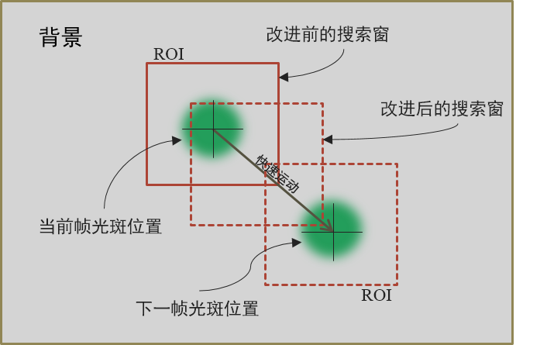

图3.5 光斑快速移动跟踪示意图

Fig. 3.5 Schematic diagram of spot fast moving in tracking

本文将光斑目标在*x*方向和*y*方向的位置和运动速度作为状态属性，其状态向量为

 (3.26)

由于图像中能直接观测到的目标属性只有位置，速度和加速度无法直接观察到，因此将观测向量定义为

 (3.27)

式中*xsx*、*ysk*表示光斑目标在*x*方向和*y*方向上的坐标。

目标的运动模型假设是线性、随机的，即为满足齐次性和叠加性的线性系统，因此，建立随机匀速模型，即加速度*a*为高斯白噪声，有。运动满足方程为

 (3.28)

则状态方程写成矩阵形式为

 (3.29)

观测方程为

 (3.30)

光斑的状态有位置*P*和速度*V*两个分量，则状态误差向量*Xe*为[*Pe*, *Ve*]T，得到过程误差协方差矩阵为

 (3.31)

主对角线元素为位置和速度各自的方差*D*(*v*)和*D*(*p*)，即

 (3.32)

*Q*的副对角线则为*Pe*和*Ve*的协方差cov(*Pe*, *Ve*)，根据方差的性质：

*D(X+Y) = D(X) + D(Y) + 2cov(X, Y)* (3.33)

可计算得到cov(*Pe*, *Ve*)为，因此，建立的上述模型的过程误差协方差阵为：

 (3.34)

式中，*D*(*a*)为高斯噪声的加速度的方差，可取经验值，在我们的实验中设定为6。

观测到的光斑位置*x*和*y*二者独立，因此协方差为0。观测噪声协方差矩阵为：

 (3.35)

上述建立的模型中，*R*和*Q*是固定值，*P*则在迭代中不断更新。

通过以上可知，ASMS算法在下一帧把上一帧的最终目标位置作为起始迭代位置，然后通过算法逐渐逼近目标。我们通过上面建立的Kalman滤波模型预测目标下一时刻可能出现的位置，将其作为起始迭代位置，这样可以在初始阶段就逼近目标，并节省了一部分迭代步骤，可以有效地改善运动目标过快时目标丢失的问题。程序的伪代码如Algorithm_1所示。

|  |
| --- |
| **Algorithm_1** MASMS Algorithm |
| **Input:** 连续帧图像与ROI(目标模型 $\hat{q}$, 开始位置 $y_{0}$, 开始目标大小 $s_{0}$).  **Output:** 每帧的目标坐标信息 ($y_{t}$, $s_{t}$), 其中 $t∈\{1,2,…,n\}$. |
| 1: 目标状态信息 $x_{k}={[x_{0},y_{0},0,0]}^{T}$; |
| 2: 初始化目标模型 (颜色直方图计算, 背景与前景提取); |
| 3: **foreach** frame $t∈\{1,2,…,n\}$**do** |
| 4: 卡尔曼滤波器预测候选模型下一帧位置; |
| 5: **while** ***y*1 − *y*0<ε** **or** ***iter*<*maxIter $iter<maxIter$*** **do** |
| 6: 候选模型作为初始迭代位置; |
| 7: 计算候选模型核颜色直方图; |
| 8: 计算 $w_{i}^{bg}$; |
| 9: 计算下一迭代位置的Mean Shift向量***y*1**与核窗宽***h*1**; |
| 10: **end while** |
| 11: 卡尔曼滤波器参数更新; |
| 12: **end for**  13: **return $y_{t}$** ; |

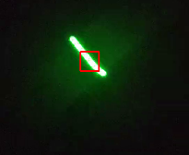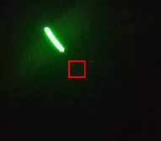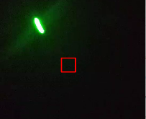

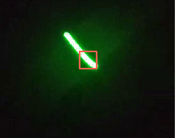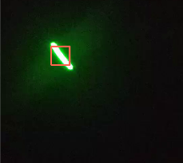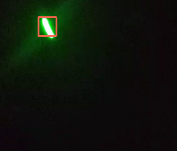

(a).第29帧 (b). 第30帧 (c). 第31帧

图3.6 ASMS(上)与MASMS(下)跟踪效果对比

Fig. 3.6 Comparison of ASMS (top) and MASMS (bottom) tracking effects.

(a). Frame 29, (b). Frame 30, (c). Frame 31

实验利用CCD相机拍摄了水下无线光通信的激光光斑图像跟踪情况，如图3.6所示。由于光斑目标运动过快，在视觉上出现了尺度变长的情况。此时ASMS算法和传统的Mean Shift算法都难以跟踪到目标，出现了目标丢失的情况，而我们提出的MASMS算法则能很好地应对快速运动。图3.6(a)为第29帧时的光斑图像，由于光斑的快速运动，其尺度急剧变长。在图3.6(b)和(c)时ASMS算法已经丢失目标，而MASMS算法依然能及时跟踪到目标。此外，由于ASMS算法本身具有尺度适应的能力，因此MASMS也可以根据目标外观的变化，计算相应的背景比率权重和核核窗宽大小，进而自适应调整跟踪框的大小。

3.4 目标跟踪算法的性能比较

下面将分析和评估各个跟踪算法在处理水下光斑跟踪时的性能。除Mean Shift算法、ASMS算法和改进型的MASMS算法外，实验还加入了常见的判别类经典算法STRUCK和相关滤波类经典算法KCF一起进行性能对比。

实验使用PC机作为运行硬件平台，CPU硬件配置为i5-9400F，2.9GHz。Visual Studio2015作为开发工具，考虑到实时性以及程序与硬件的结合，使用C++作为编程语言。开源计算机视觉库OpenCV中集成了图像处理所用的许多封装类和处理函数，作为算法实现的框架。测试视频为544×960像素，采用光斑目标在不同光环境、不同光功率和不同运行速度下的视频，分解后共包含1018帧图像。

这里设置了四个目标跟踪评价指标来评价已有算法的性能，包括中心位置误差(CLE)、帧率、准确率和成功率。中心位置误差在第2章光斑检测的性能指标中已经介绍过，这里不再赘述。帧率为算法每秒能处理的视频帧数，单位为FPS，用于衡量算法的效率，这在实时跟踪系统中是非常重要的指标。通常中心位置误差是一个广泛使用的性能评价指标，通过计算算法跟踪位置与真实位置(ground-truth)之间的欧式距离，来评判跟踪的准确性。但是在跟踪丢失的情况下，输出的位置可能为随机值，且并不能从整体上给出定量的测量，因此，这里又采用了准确率指标，通过计算距离误差小于给定阈值时视频帧所占的百分比来确定，即

 (3.36)

式中，*N*为总帧数，*t*为设定的阈值，每一帧的中心位置误差若小于等于*t*，则函数*Si*(*t*)在当前帧被记为1，否则记为0。准确率*P*(*t*)随阈值*t*而变化。

给定算法的目标跟踪框*rt*和真实的目标框*r0*，则重叠率(Overlap Score)为

 (3.37)

式中，符号∪和∪分别表示二者的交集和并集，| ⋅ |表示在区域内的像素数的统计值。当*S*大于特定的阈值*t*0时，可以判定对该帧的跟踪成功，否则为失败。在水下光斑图像中我们一般设定跟踪框50×50像素。设置*t*0为0.25，则二者的中心位置为，设置每20帧为一组，若每一帧都不超过中心位置的阈值35，则认为这一组的跟踪成功。统计每组跟踪成功的百分比，则为成功率。

C:\Users\zhengzuxiang\AppData\Local\Microsoft\Windows\INetCache\Content.Word\fps.emf

图3.7 不同算法的中心位置误差(像素数) 图3.8 不同算法帧率的比较

随帧序号变化的比较

Fig. 3.7 Comparison of center location error (number Fig. 3.8 Comparison of frame rate for

of pixels) of different algorithms with frame number. different algorithms.

C:\Users\zhengzuxiang\AppData\Local\Microsoft\Windows\INetCache\Content.Word\precisions.emfC:\Users\zhengzuxiang\AppData\Local\Microsoft\Windows\INetCache\Content.Word\successplot.emf

图3.9 不同算法的CLE小于阈值的帧数占总 图3.10 MASMS与常见的几种算法

帧数的百分比随像素阈值数的变化 目标光斑跟踪成功率的比较

Fig. 3.9 Percentage of frames with CLE less than the Fig. 3.10 Comparison of the success plot of

threshold of different algorithms in the total number of target spot tracking between MASMS

frames varies with the number of pixel thresholds. and several common algorithms.

以上几种算法性能测试选用的光斑图像背景，是较为单一的白色靶面，除了背景光外没有其他光源的干扰；并且信号光功率处于合适的大小，光功率太大则会导致画面被光斑图像占满而无背景信息，太小则会导致光斑目标太小容易丢失；在实时系统中不同的相机捕获画面的帧率不同，帧率太低会导致视频本身的帧率跟不上算法的处理速率，因此实验将测试用视频分解为图像，这样可以测试出算法的真实帧率。算法所用视频帧图像目标中心位置的真实值(ground-truth)采用人工手动标定的方式，作为以上几种算法跟踪误差计算参照的基准(benchmark)。

图3.7为中心位置误差随帧数的变化情况。通过统计每一帧的跟踪值和真实位置的中心距离误差，越靠近*x*轴的算法性能越好，因为这说明误差越趋近于0。可以看出，在第50帧左右，STRUCK算法和KCF算法在丢失目标后很难再跟踪到目标，所以误差较大。Mean Shift算法和ASMS算法的总体跟踪效果更好，ASMS跟踪丢失后能更及时地回归正常，且误差更小。而我们提出的MASMS算法则有效地改进了运动过快时目标丢失的情况，图3.7中的曲线误差小且更平稳。图3.8为几种算法的帧率情况，可看出，以跟踪速率著称的KCF算法在已有的硬件实验条件下，达到了54.65FPS。而基于核颜色直方图的ASMS算法也能达到54.84FPS。经过改进后的MASMS算法帧率略有下降，但是明显地，MASMS的帧率依然能够达到实时跟踪的要求。

图3.9为几种算法的跟踪准确率的对比。可看出，在阈值较小时，随着阈值的增加，准确率快速上升，之后趋于平缓。与已有的四种算法相比，MASMS算法的准确率最高，门限阈值为10时，准确率就已达90%左右，此后随着距离阈值的升高，稳定在95%左右，改进效果明显。图3.10为几种算法的成功率对比，可看出随着算法准确率的提高，目标中心位置误差相应减小，每一组跟踪成功的概率也会随之提高，故相应改进后算法对应的成功率也会提高，这也能够改善算法在跟踪时的鲁棒性，而不会经常失败导致跟踪的重启(restart)，这在实时跟踪中也是较为关键的要求。

3.5 本章小结

本章首先简述了常见的目标跟踪算法分类，介绍了Mean Shift相关算法原理。然后基于水下无线激光通信光斑的特点和可能存在的光斑快速运动的状况，为了克服目标光斑可能出现丢失的情况，利用Kalman滤波算法对水下光斑运动进行建模，并对ASMS算法进行改进，提出了MASMS目标光斑跟踪算法。在水下多种背景光和激光功率环境下，实验测试了MASMS算法的中心位置误差、帧率、准确率、成功率等性能，并与文献中已有的经典算法Mean Shift、ASMS、STRUCK和KCF进行了性能对比。实验结果表明，MASMS算法在稍有牺牲帧率的情况下，其他三方面的性能均优于传统的四种算法，可提高通信运动光斑的跟踪精度，用于水下无线激光通信时，可提高通信的有效性和可靠性。

4 系统整体结构及闭环控制验证系统

第2、3两章阐述了光斑运动目标的检测和跟踪技术，属于上位机的算法程序模块，目的是成功检测到目标的位置并跟踪，在持续的跟踪过程中不断将目标位置信息发送给伺服控制系统，然后伺服控制系统驱动光电平台实现对准和跟踪。本章将介绍系统的整体结构和伺服控制系统的设计，伺服控制系统同时包含软件和硬件两部分。

4.1 APT系统总体结构

本文设计的水下激光APT系统借鉴了空间激光通信APT系统的设计思路。激光APT系统的捕获、瞄准、跟踪三个过程。

捕获(Acquisition)即通过扫描等方式在不确定区域中对激光目标进行识别。可以在此过程之前给定引导和视轴的初始指向、直至视场中出现信标光斑并通过特定方式反馈给系统。瞄准(Pointing)是使接收机的光电探测器接收中轴线和激光发射视轴达到高精度重合的过程。跟踪(Tracking)是在瞄准的基础上，对激光束保持高精度的对准状态，由于激光束可能移动，因此，它是一个跟随的过程，需要将对准的误差保持在特定值以下，以及系统各个部分的协调配合。



图4.1 APT系统总体结构框图

Fig. 4.1 Overall block diagram of APT system

系统总体结构如图4.1，包含激光发射机、光电探测器、二自由度旋转云台、硬件控制模块、Qt上位机软件模块五部分。系统采用信号光与信标光一体的方式，即信号光同时也作为APT系统的瞄准跟踪对象。激光发射机发出的激光经过准直后从透明水箱射入，经过水下信道并打在靶面上。旋转云台承载的CCD相机经过扫描采集捕获到光斑图像，然后传至上位机。上位机同时启动目标检测模块检测运动光斑目标，然后将检测到的坐标信息传至目标跟踪模块。目标跟踪模块不断跟踪目标同时计算脱靶量，相关算法根据脱靶量信息发送控制指令给控制模块，控制模块驱动云台转动，完成对准并实时跟踪。

### 4.1.1 系统各个模块

上述系统五部分可细分为不同的模块，因本文侧重于运动光斑捕跟瞄功能的实现，因此，关于光通信部分这里不着重介绍。硬件控制部分分为稳定控制模块和控制模块。Qt上位机部分则分为目标检测模块、目标跟踪模块和相关控制算法处理模块。云台内置了驱动电机和采集图像的CCD相机。下面介绍硬件控制部分、Qt上位机界面部分和二自由度旋转云台部分下属的各个模块。

(1) 二自由度旋转云台 采用数尔安防公司的SOAR970-GQ型号的旋转云台球机。该设备由二自由度旋转云台和内置的高清网络摄像机组成。云台可实现水平方向的360°的连续转动和俯仰方向-30°~40°的转动，且水平和俯仰旋转速度可调节。球机内置了1920×1080像素的一体式摄像机，同时支持RS485和网络控制，并支持网络高清和模拟视频输出。

(2) 控制模块 采用STM32单片机设计的控制电路，主要功能是与上位机通信并连接外围的稳定控制模块，将上位机对云台的控制命令从普通串口USART信号转换为RS485信号，直接控制云台的转动。

(3) 稳定控制模块 采用MPU6050芯片设计的稳定控制电路，水平安装在云台重心的轴线上，主要用于采集云台的姿态信息，如姿态角以及俯仰和水平方向的角速度。

(4) 目标检测模块 第2章介绍的运动目标检测算法模块，与系统的扫描环节同时启动。该模块采用基于改进的LK光流法，在检测到运动光斑目标后，负责将光斑坐标传递给目标跟踪模块。

(5) 目标跟踪模块 采用第3章提出的MASMS目标跟踪算法，负责实时跟踪目标并生成跟踪图像，同时输出目标脱靶量。

(6) 控制算法处理模块 该模块主要包括光斑的捕获扫描算法和闭环控制的PID算法。扫描算法负责系统启动扫描时云台扫描控制，PID则负责系统的精确闭环控制，防止云台超调导致目标震荡，增强系统的稳定性。

### 4.1.2 系统工作原理

系统包含软硬件两方面，为使系统正常稳定工作，需要各个模块协调配合，下面介绍系统的工作原理。

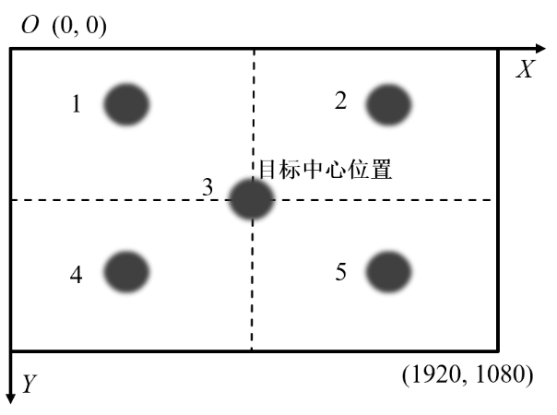 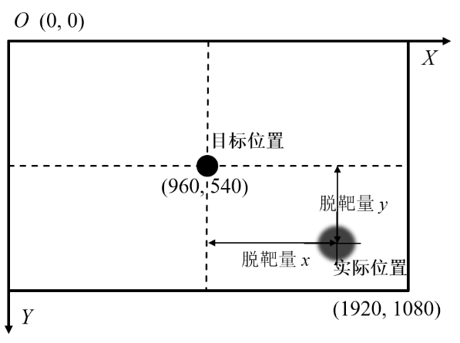

图4.2 实际光斑可能的位置示意图 图4.3 四象限跟踪示意图

Fig. 4.2 Schematic diagram of the possible Fig. 4.3 Schematic diagram of

locations of the actual light spot four-quadrant tracking

(1) 四象限跟踪原理 光斑在实际图像中与中心位置的偏移量称为脱靶量，图4.2给出了5种可能的目标的实际位置，图4.3为四象限跟踪的示意图，其中脱靶量为中心位置减去目标实际值为

 (4.1)

由于图像像素原点设置在左上角，且像素分辨率为1920×1080像素，故图像中心位置处坐标为(960, 540)。令*ex*和*ey*分别为*x*和*y*方向上的脱靶量，目标处在以中心为原点的四象限内，则可能有以下几种情况：

(a) 处在位置1，*ex* > 0，*ey* > 0时，云台水平方向左转动，俯仰方向向上转动。

(b) 处在位置2，*ex* < 0，*ey* > 0时，云台水平方向右转动，俯仰方向向上转动。

(c) 处在位置3，*ex* = 0，*ey* = 0时，云台水平方向和俯仰方向都保持静止。

(d) 处在位置4，*ex* > 0，*ey* < 0时，云台水平方向左转动，俯仰方向向下转动。

(e) 处在位置5，*ex* < 0，*ey* < 0时，云台水平方向右转动，俯仰方向向下转动。

(2) 云台控制原理 本文采用的二自由度旋转云台又可称为PTZ(Pan, Tilt, Zoom)，是常见于监控跟踪系统的云台。PTZ云台内置了Pelco-D控制协议，可通过RS485总线进行控制。云台接收到Pelco-D指令后会解码执行，如在各个方向以不同速度转动、运行到特定的预置点、设置相机参数等。

表4.1给出了Pelco-D协议的通用指令形式。一般同步字节始终设置为0xFF，地址可设置为0x01，Byte3~Byte6因各个具体指令而不同。校验和(Checksum)不包括同步字节，为Byte2~Byte6的模256和。表4.2为Byte3~Byte4的各Bit功能。

表4.1 Pelco-D协议指令形式

Tab. 4.1 Pelco-D protocol command form

|  |  |  |  |  |  |  |
| --- | --- | --- | --- | --- | --- | --- |
| Byte1 | Byte2 | Byte3 | Byte4 | Byte5 | Byte6 | Byte7 |
| 同步字节 | 逻辑地址 | 命令1 | 命令2 | 数据1 | 数据2 | 校验和 |

表4.2 Pelco-D协议Byte3、Byte4设置

Tab. 4.2 Byte3, Byte4 settings of Pelco-D protocol

|  |  |  |  |  |  |  |  |  |
| --- | --- | --- | --- | --- | --- | --- | --- | --- |
|  | Bit7 | Bit6 | Bit5 | Bit4 | Bit3 | Bit2 | Bit1 | Bit0 |
| Byte3 | Sense | Reserved | Reserved | Auto/Manual Scan | Camera On/Off | Iris  Close | Iris  Open | Focus  Near |
| Byte4 | Focus  Far | Zoom  Wide | Zoom  Tele | Down | Up | Left | Right | 0 |

Byte3用于相机相关设置和辅助功能，因此不常用，通常为0x00。Byte4在Bit0设置为0时，用于方向与镜头的远近控制(即Pan、Tilt、Zoom的控制)；当Bit0为1时，可以设置一些扩展命令。Byte5和Byte6用于速度的设置，范围为0x00~0x3F。表4.3给出了一些常用的Pelco-D命令。

表4.3 常用的Pelco-D指令

Tab. 4.3 Commonly used Pelco-D commands

|  |  |  |  |  |  |  |  |
| --- | --- | --- | --- | --- | --- | --- | --- |
| 功能 | Byte1 | Byte2 | Byte3 | Byte4 | Byte5 | Byte6 | Byte7 |
| Up | 0xFF | 0x01 | 0x00 | 0x08 | 0x00 | 0x3F | 0x48 |
| Down | 0xFF | 0x01 | 0x00 | 0x10 | 0x00 | 0x3F | 0x50 |
| Left | 0xFF | 0x01 | 0x00 | 0x04 | 0x3F | 0x00 | 0x44 |
| Right | 0xFF | 0x01 | 0x00 | 0x02 | 0x3F | 0x00 | 0x42 |
| Stop | 0xFF | 0x01 | 0x00 | 0x00 | 0x00 | 0x00 | 0x01 |
| Zoom In | 0xFF | 0x01 | 0x00 | 0x20 | 0x00 | 0x00 | 0x21 |
| Zoom Out | 0xFF | 0x01 | 0x00 | 0x40 | 0x00 | 0x00 | 0x41 |
| Focus Far | 0xFF | 0x01 | 0x00 | 0x80 | 0x00 | 0x00 | 0x81 |
| Focus Near | 0xFF | 0x01 | 0x01 | 0x00 | 0x00 | 0x00 | 0x02 |
| Set Preset | 0xFF | 0x01 | 0x00 | 0x03 | 0x00 | Preset ID | Checksum |
| Clear Preset | 0xFF | 0x01 | 0x00 | 0x05 | 0x00 | Preset ID | Checksum |
| Call Preset | 0xFF | 0x01 | 0x00 | 0x07 | 0x00 | Preset ID | Checksum |

命令需以16进制的形式发送，并在改变内部参数时更新相应的校验和，如改变转动速度和预置点号。云台四个方向的旋转是持续的，如发送“Left”指令后，云台持续向左转动，接收到“Stop”指令后才停止。因此，方向指令需和停止指令配合使用，通过控制指令的时间间隔和云台速度，可以控制云台转动的角度。

4.2 控制算法与上位机软件界面

### 4.2.1 捕获扫描算法

由于相机的视场角有限，光斑的起始位置可能不在相机的视场内，因此，需要捕获扫描算法使PTZ云台对当前区域进行扫描，进而捕获到光斑。常用的捕获扫描算法有逐行线型扫描、阿基米德螺旋线扫描、矩形螺旋扫描、李萨如图形[54]扫描等，如图4.4所示。

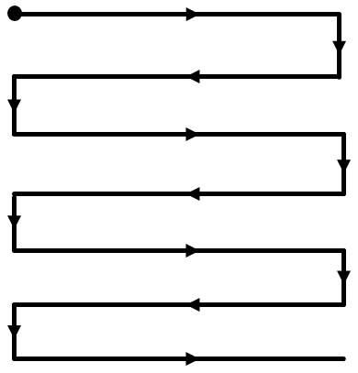 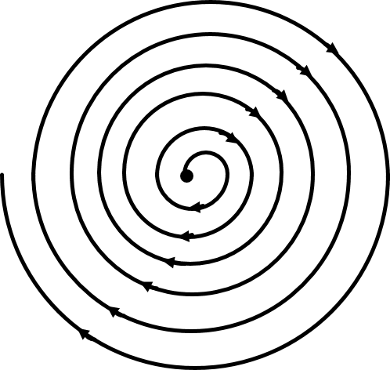 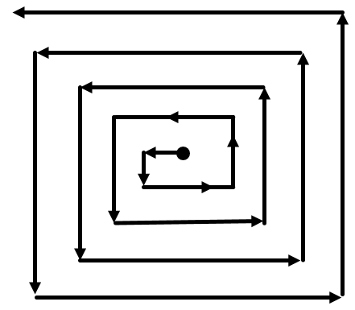

(a) 逐行线型扫描 (b) 阿基米德螺旋扫描 (c) 矩形螺旋扫描

图4.4 几种扫描方式示意图

Fig. 4.4 Schematic diagram of several scanning methods.

(a) Line-by-line scanning, (b) Archimedean spiral scanning, (c) Rectangular spiral scanning

(1) 逐行线型扫描 逐行线型扫描因其扫描图形与光栅相似，又可称为光栅扫描。逐行线型扫描从当前不确定区域的任意一角度开始启动，选取一定角度后逐行进行扫描。每一行完成后向垂直方向跳步，再向反方向扫描，如此循环往复，直至覆盖完不确定区域。

(2) 阿基米德螺旋扫描 阿基米德螺旋线扫描的扫描轨迹为阿基米德螺线。在极坐标下，螺旋线满足，*a*为起点与极坐标原点的距离，*b*控制螺旋线的密集程度。在直角坐标系下的参数方程为

 (4.2)

式中，*ω*为角速度，*v*为线速度，调整二者的大小可以控制螺旋线的形状。

(3) 矩形螺旋扫描 矩形螺旋可以兼顾逐行线型扫描和阿基米德螺旋扫描的优点，从中心开始扫描其捕获概率更高，且覆盖均匀。

考虑到矩形螺旋扫描比阿基米德螺旋扫描更易实现，且兼顾前两种方式的优点，所以本文采用矩形螺旋扫描作为初始捕获扫描算法，图4.5为扫描流程图。4.1.2节已介绍，云台的控制需要方向命令、停止命令以及运行时间的结合。矩形螺旋扫描在四个方向上每次运行都较上一次长一点，因此，算法采用定时器的方式控制运行时间，每次当前方向运行完成后更新定时器间隔(根据测试云台后的经验值，这里将定时器步进间隔设置为100ms)，并设置当前方向标志位为下一方向的运行做准备。当检测到目标或运行超时，退出循环，结束本次捕获扫描环节。

扫描算法在Qt开发平台实现，并利用QTimer类作为定时器类以实现准确定时功能，并通过相关串口类发送指令码实现对云台的扫描启停控制。4.3节节将对Qt相关工作进行具体介绍。捕获扫描算法需要结合第2章的光斑运动目标检测算法，来完成初始的捕获功能，具体流程在4.2.3节将会介绍。



图4.5 矩形螺旋扫描流程图

Fig. 4.5 Rectangular spiral scan flow chart

### 4.2.2 PID控制算法

在控制系统中，PID算法是常用的反馈控制算法，控制器将检测到的数据与基准参考值比较，然后将差值用比例(Proportional)、积分(Integral)、微分(Derivative)三个单元来计算输出值，从而使系统准确快速地达到基准值，且保持稳定。

PTZ云台利用伺服电机以不同的速度进行驱动，如果用简单的比例控制，速度过大时会导致云台超调，进而导致光斑超过图像中心，若继续回调则导致系统的连续震荡，影响系统的反应速度和稳定性。利用PID算法可以在比例控制的基础上增加对微分项对超调的控制，以及积分项对稳态误差的控制。PID算法的连续形式为

 (4.3)

实际应用中通过采样得到数据，一般为离散形式为

 (4.4)



图4.6 PID控制原理图

Fig. 4.6 PID control schematic

PID的控制原理如图4.6所示，*r*(*t*)为给定量，是系统将要达到的目标值，通过与传感器单元检测数据作差，然后送入比例、微分和积分单元中进行计算求和得到*u*(*t*)，最后送入被控对象中进行控制。同时，传感器将新的检测数据*y*(*t*)反馈到输入端，形成完整的闭环控制回路。

在实际应用中，为了减少计算量，常使用增量式PID算法，由普通的位置式算法推导而来。增量PID算法的输出值为相对于上一次PID输出量*u*(*k*-1)的增量，只要最后计算时将每次的增量累加，即可以得到实际输出值*u*(*k*)。离散形式的*u*(*k*)与*u*(*k*-1)分别为

 (4.5)

 (4.6)

(4.5)式与(4.6)式相减，则得到增量式PID为

 (4.7)

式中，误差值*e*(*k*)与(4.1)式相同，同为目标值减去实际值。实际值由传感器获得，在本实验中由目标跟踪算法跟踪获得，目标值为视场中心，即图像中心。



图4.7 PID实现流程图

Fig. 4.7 PID implementation flow chart

PID算法的流程图如图4.7所示，它与跟踪程序结合在Qt上实现，需要跟踪程序作为传感单元提供真实坐标数据。坐标数据存放在全局变量global_bbox中，每*n*帧读取一次坐标。为了使算法能得到及时反馈，实验设置*n*为2。为了保证全局变量的读写安全，利用QMutexLocker类为线程对数据的读写加锁，保证线程之间的互斥，该互斥锁类基于RAII机制(Resource Acquisition Is Initialization)，可防止数据冲突造成错误。

### 4.2.3 上位机软件界面设计

UI通常是人机交互的重要工具，主要包含了图形用户接口，使用户可以方便有效地操作硬件，完成特定功能。这里使用面向对象程序设计语言C++开发上位机程序，并将Qt作为开发框架。Qt是一个跨平台的开源C++应用程序框架，不仅包括GUI库，还内置了许多常用的应用程序库，如网络、数据库、多线程编程等。因此，功能强大的Qt包含前述光斑检测和跟踪程序的OpenCV库，从而将检测与跟踪算法内嵌到Qt上位机软件中，使各个模块的程序可以高效耦合。

Qt上位机程序应整合所有算法相关模块与界面交互单元，能够做到自动检测和跟踪的功能，同时正确显示系统的相关状态信息，同时界面也要简约美观。上位机软件需求大体可分为界面需求和数据计算需求两部分。图4.8给出了需求示意图。

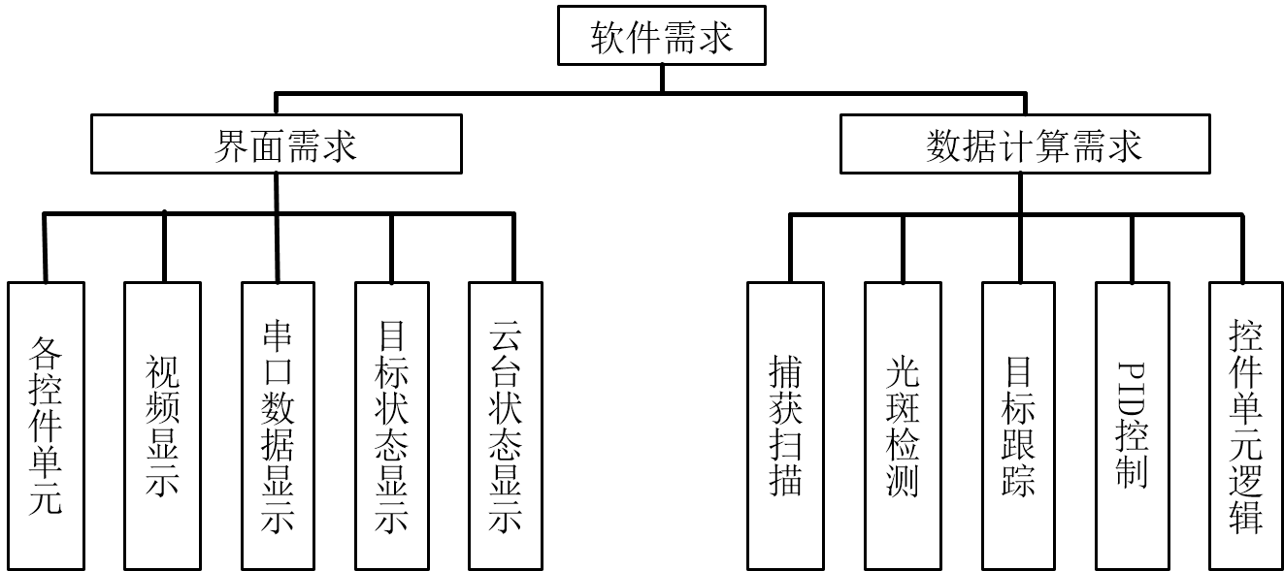

图4.8 软件需求结构图

Fig.4.8 Structure diagram of software requirements

在界面需求中，各个控件单元为Qt集成封装了如QPushButton、QLabel、QTextBrowser等UI类。界面在跟踪的同时，也能实时显示视频。命令需要依赖串口通信，因此，需要能以16进制和字符显示串口接收的数据。目标状态包含目标当前坐标、*x*轴和*y*轴的脱靶量信息。云台状态包含云台所处的姿态角、以及运行时的角速度信息。

数据计算需求有前述的各算法模块的集成实现以及互相通信调用关系，还有各个控件单元之间的功能和逻辑关系。此外，软件需能切换自动/手动控制，以方便实验调试。

软件开发使用Qt Creator作为IDE，Qt Creator属于轻量级IDE，使用简洁明了，占用内存低，且易于其他平台程序的移植。Qt基于信号槽机制，当某个控件被触发相应动作、或程序发出特定信号时，程序会收到广播的信号，只有特定的槽函数会被执行。基于信号槽机制，可将各个对象独立封装起来，灵活设计程序各对象的功能。此外，利用多线程可将耗时的操作放入子线程，防止UI主线程阻塞，避免主界面停止响应。

第2、3章的光斑目标检测和跟踪两部分算法程序利用Visual Studio 2015开发，可以轻松移植到Qt中，利用多线程，可将两部分算法分别放入子线程中进行处理。主线程负责初始捕获扫描，并利用信号槽机制设定各个控件的槽函数功能，如打开/关闭串口、手动控制云台运行。检测算法检测到目标表明初始的捕获完成，并发出相应信号，主线程收到该信号后会启动跟踪线程。程序利用全局变量进行线程间的通信，如检测成功则利用全局变量指定初始跟踪位置，同时，跟踪线程在跟踪过程中会每间隔*n*帧向全局变量写入当前目标位置数据，主线程再读入，此过程中会利用互斥锁保证线程安全。利用QTimer定时器类可实时读取云台和目标的状态信息，并显示在主界面。程序根据当前目标的脱靶量，利用串口发送Pelco-D云台控制指令来对准目标。自动控制指令的发送需经过PID控制模块，由于PID控制会根据当前值改变云台速度，因此，需要设计功能函数改变控制码的速度字节，并更新其校验和。图4.9给出了软件总体结构框图。



图4.9 软件结构框图

Fig. 4.9 Software architecture block diagram

程序主要使用的类分为UI类和后台类，UI类主要是各个控件类，后台类负责控制和数据处理。表4.4为程序用到的上述两种类，包括Qt中集成和自定义的类。

表4.4 上位机程序使用的重要类

Tab. 4.4 Important classes used by the upper computer program

|  |  |  |  |
| --- | --- | --- | --- |
| 后台类 | 功能 | UI类 | 功能 |
| MASMS_Track_Thread | 目标跟踪 | MainWindow | 主线程界面 |
| Detect_Thread | 目标检测 | QPushButton | 按钮 |
| PID | PID控制 | QLabel | 标签 |
| Acquisition_Scan | 捕获扫描 | QComboBox | 下拉框 |
| QSerialPort | 串口 | QTextBrowser | 文本显示 |
| QTimer | 定时器 | FR_LIGHT | 指示灯 |

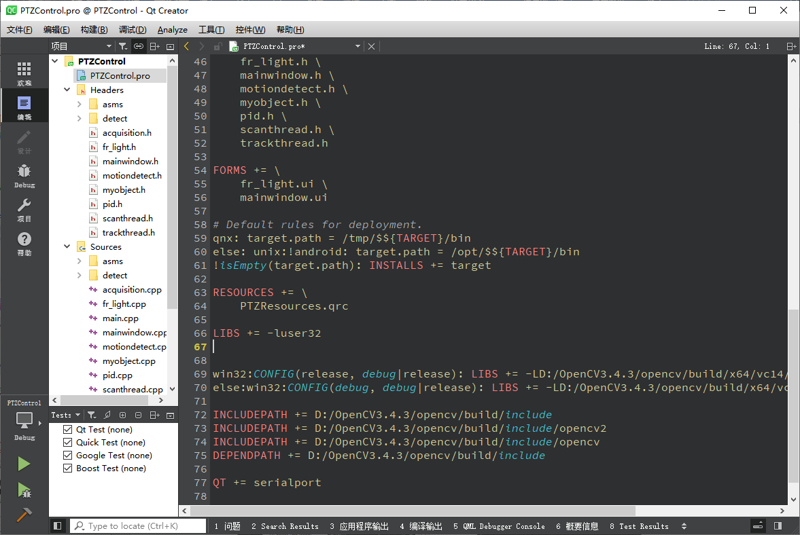

图4.10 构建工程

Fig. 4.10 Build project

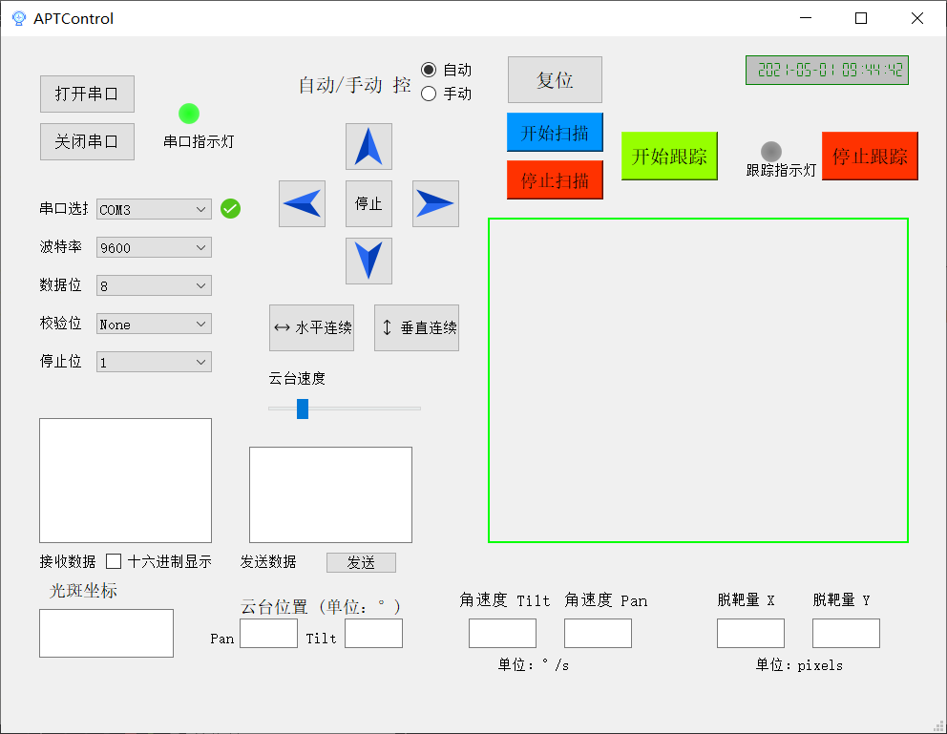

图4.11 程序完整界面

Fig. 4.11 Complete program interface

在Qt Creator中创建工程PTZControl，系统环境变量包含OpenCV3.4.3，需要在工程文件PTZControl.pro中包含INCLUDEPATH += D:/OpenCV3.4.3/opencv/build/include 等语句，IDE开发界面如图4.10所示。信号槽机制需要在主线程界面构造函数中完成初始化连接，利用QObject::connect()函数完成信号函数与槽函数的连接。图4.11为完整的上位机程序界面。

界面的复位按键可发送指令，使云台转动到预置点进行复位，自动/手动选择可切换控制方式，界面左侧为串口控制和显示区。点击“开始扫描”程序会控制云台开始捕获扫描，同时光斑检测线程开启，检测成功后停止云台，同时将坐标数据传给跟踪线程，跟踪线程不断将脱靶量信息传给主线程，主线程利用PID控制算法控制云台进行对准和跟踪，这样形成一套闭环APT系统。

4.3 基于STM32的控制电路设计

### 4.3.1 STM32电路控制原理

PTZ云台控制码的发送需要利用RS485接口，RS485与串口的通信协议相同，只是电气特性不同。上位机PC只有通用的USB接口，因此需要将USB转换为RS485的硬件电路，可以利用MCU将上位机的串口信息从RS485模块转发给PTZ云台实现控制。同时，4.3.2节的稳定控制电路也需要MCU对姿态信息进行解算，因此，选用STM32系列单片机作为控制电路芯片进行硬件电路设计。



图4.12 STM32云台控制原理

Fig. 4.12 STM32 control principle of PTZ

基于STM32的云台控制系统原理框图，如图4.12所示。控制电路选用意法半导体公司的STM32F103ZET6型号单片机作为主控芯片，该芯片采用Cortex M3内核，主频72MHz，内置有512K的SRAM，5个通用同步/异步串行收发器(USART)，2个I2C接口以及众多的GPIO口等外设接口，丰富的硬件资源可以对多种外部设备进行控制。

STM32控制芯片利用CH340芯片连接USART1，将USB转换为串口电平与PC上位机通信，接收到上位机的控制命令后，再利用USART2发送给PTZ云台，芯片USART2经过电平转换为云台所需的RS485电平。

### 4.3.2 稳定控制电路原理

由于水体运动和存在湍流等现象，会给对准和跟踪产生较大影响。当系统受到外部较大的冲击和干扰时会发生剧烈摇摆，进而导致跟踪失效，此时整个伺服系统会进入不稳定状态，如云台空转、转动速度过大，这很有可能对设备造成损坏。为了保证伺服系统能稳定工作，检测云台在各个轴向上的角度位置和转动角速度，需要相应的传感单元对云台状态进行检测。

空间光通信中大型的APT系统会有专用的机械稳定平台，这里则是采用微机电系统(MEMS)传感器安装在云台上，检测其姿态信息，然后上报给MCU微控制器，在发生外部干扰时进行稳定控制。传感器采用InvenSense公司的惯性传感单元(IMU)芯片MPU6050，芯片内置了3轴加速度计和3轴陀螺仪，通过I2C总线输出各轴的16位AD数据。芯片还内置了运动引擎(Digital Motion Processor, DMP)，DMP可读取加速度计和陀螺仪的16位AD数据、并直接输出四元数等信息，MCU可直接根据四元数计算姿态角。DMP能减轻外围MCU的滤波和数据融合等计算负担，提高程序开发和移植效率。

MPU6050需要获取DMP的四元数，然后计算得到俯仰轴和水平轴的姿态角。在惯性导航中，载体坐标系用于描述载体本身的运动姿态，即物体自身的旋转，其原点设置在物体的中心，表示为*O-XbYbZb*。载体坐标系与运载体的相固联，各轴取法也不唯一，以图4.13的飞机为例，*Xb*轴为飞机的纵轴，*Yb*轴为飞机的右侧，*Zb*轴指向地面。运载体的俯仰角(Pitch)、航向角(Yaw)、横滚角(Roll)统称为姿态角。这里的稳定控制主要研究载体坐标系的姿态角，即PTZ云台在*Xb*、*Yb*、*Zb*各个轴向上的转角。

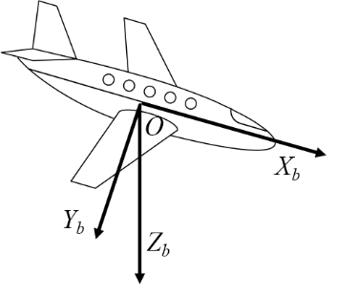

图4.13 载体坐标系

Fig. 4.13 Carrier coordinate system

四元数由英国的W. R. Haminlton提出[55]，其复数形式为

 (4.8)

其中，*q*0, ..., *q*3为实数，*i*, *j*, *k*为正交的虚数单位。

定义载体旋转的Pitch角、Yaw角、Roll角分别表示为*θ*、*ψ*、*φ*三个欧拉角。这三个旋转角在坐标系中可以合成一个旋转，令该旋转的旋转轴为单位向量*v* = (*vx*, *vy*, *vz*)，旋转角为*μ*，则旋转可通过四元数描述为

 (4.9)

对于载体坐标系的任意向量*r*，都可以用(4.10)式将其变换到旋转后的新坐标系为

 (4.10)

将(4.9)式的四元数乘法转换为左乘矩阵*Q*◦*r*◦*Q*-1 = *C r*的形式，其中*C*表示为

 (4.11)

四元数与三个欧拉角之间的换算关系为

 (4.12)

 (4.13)

 (4.14)

### 4.3.3 硬件电路设计

(1) 电源模块 单片机芯片的供电电压为3.3V，这里采用稳压芯片LM1117将USB提供的5.0V电压转换为稳定的3.3V电压。该稳压芯片为低压差电压调节器，压差在1.2V时输出稳定的3.3V电压。在输出端接10uF以上的钽电容，以改善瞬态响应与稳定性。图4.14为电源模块原理图。

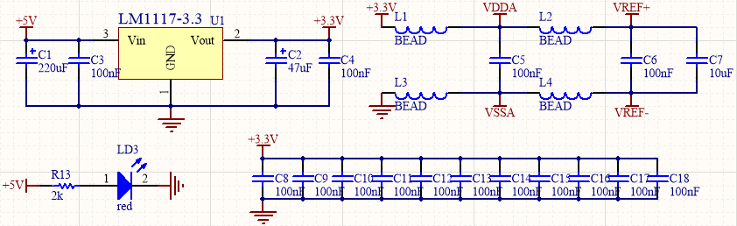

图4.14 电源模块原理图

Fig. 4.14 Power supply module schematic

(2) 控制芯片电路 芯片采用32.768KHz的晶振X1作为外部低速时钟，8MHz的晶振X2作为外部高速时钟。芯片工作电压为3.3V，BOOT0和BOOT1引脚都接GND，以便芯片以主闪存存储器模式启动。图4.15为STM32的最小系统原理图。

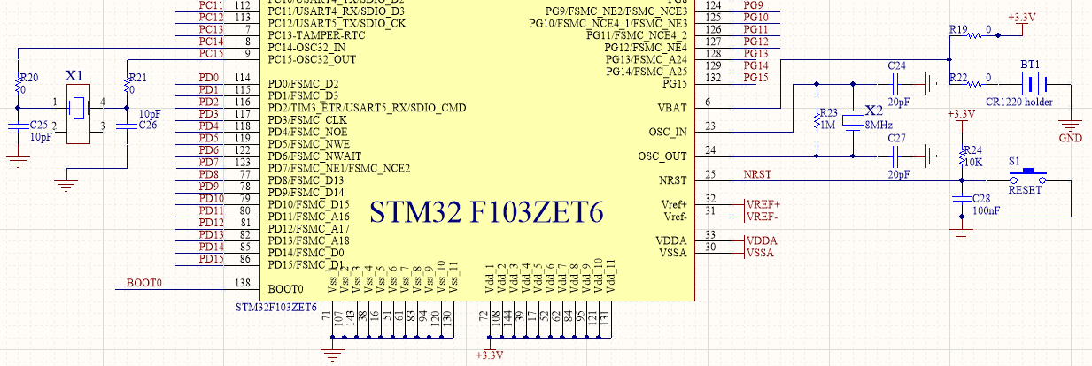

图4.15 STM32最小系统原理图

Fig. 4.15 STM32 sinimum system schematic

(3) USB转串口模块 由于上位机PC没有串口，故利用USB与单片机串口进行通信。CH340G芯片可将USB总线转接为串口，实现信号的转换。该型号的芯片需外接12M晶振提供时钟信号。图4.16为USB转串口电路原理图。

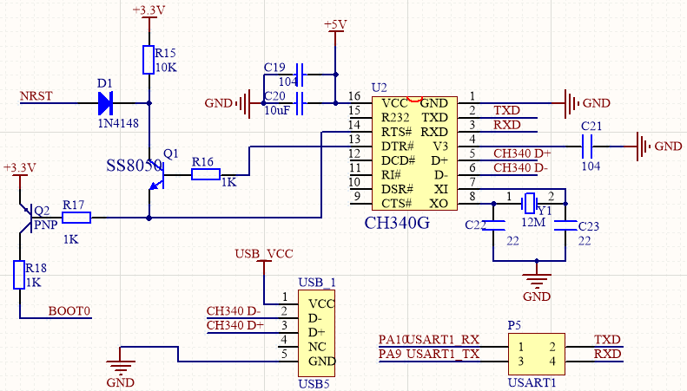

图4.16 USB转串口原理图

Fig. 4.16 USB to serial port schematic

(4) RS485通信模块 RS485接口是利用平衡驱动和差分接收的方式，抗共模干扰能力强。利用芯片SP3485可将串口信号的TTL电平转换为RS485的差分信号，接收时芯片将差分信号转换为TTL信号。RS485总线传输速率最高可达35Mbps，最长传输距离可达1200m以上。图4.17为RS485电路原理图。

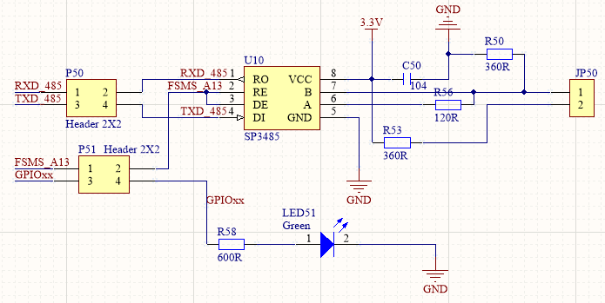

图4.17 RS485原理图

Fig. 4.17 RS485 schematic

MPU6050的电路原理图如图4.18所示。芯片工作电压为3.3V，通过稳压管RT9193提供。DMP的输出数据通过I2C总线传输给STM32芯片，速率可达400kHz。SDA和SCL为输出引脚，SDA为数据引脚，SCL为时钟引脚。AD0为0时，MPU6050的I2C从机地址为0x68；AD0为1时，从机地址为0x69。中断引脚INT、可扩展外接磁传感器的AUX_CL和AUX_DA，悬空不接。

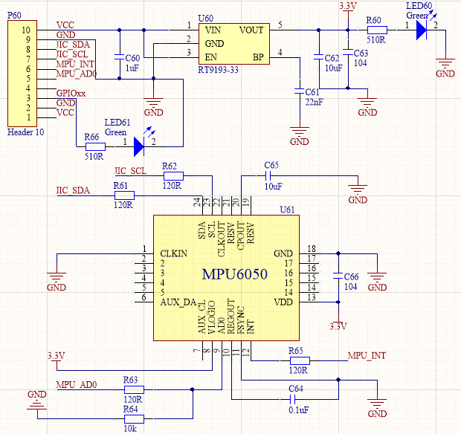

图4.18 MPU6050电路原理图

Fig. 4.18 MPU6050 circuit schematic

基于上述各个模块设计的控制电路的PCB版图和实物，如图4.19(a)和(b)所示。采用Keil uVision5编写控制电路驱动程序，经JTAG接口下载烧录到单片机中后，测试可实现正常的通信和控制功能。

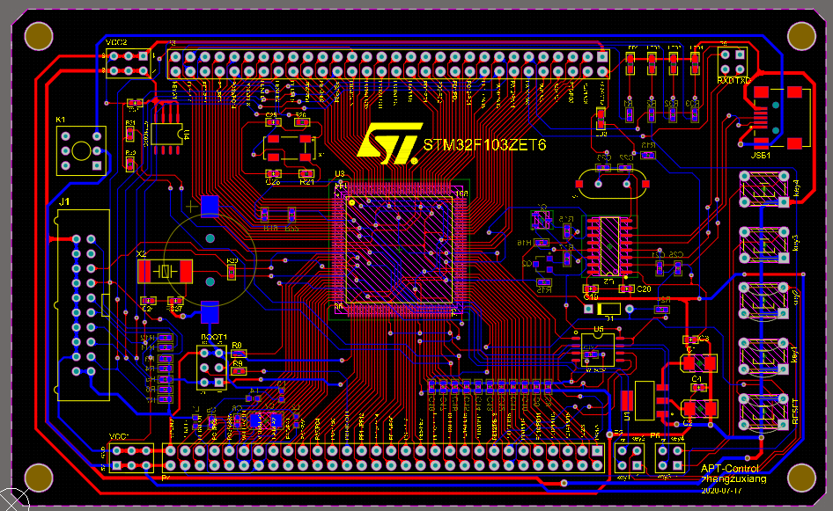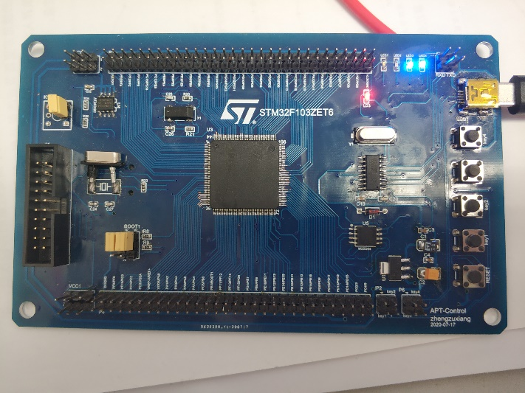

(a) 控制电路PCB版图 (b) 控制电路实物图

图4.19 控制电路的PCB版图与实物图

Fig. 4.19 PCB layout and physical diagram of control circuit

(a) PCB layout of the control circuit, (b) Physical diagram of the control circuit

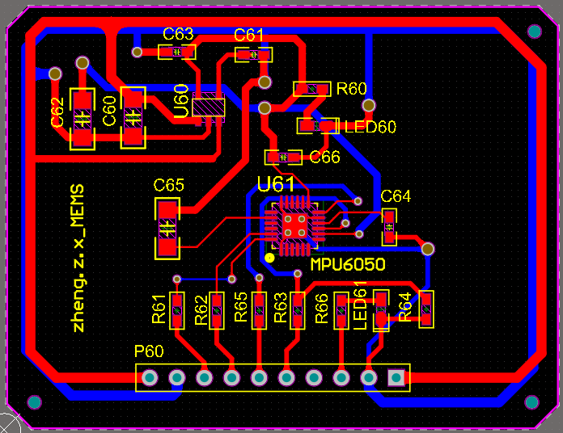 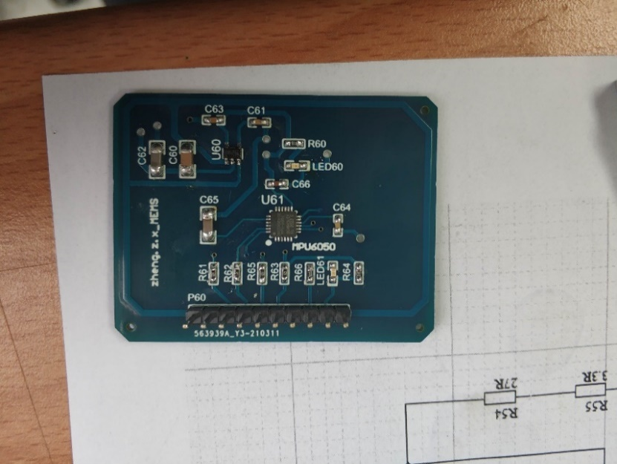

(a) PCB版图 (b) 实物图

图4.20 稳定控制电路PCB版图和实物图

Fig. 4.20 PCB layout and physical diagram of the stability control circuit

(a) PCB layout, (b) physical diagram

图4.20给出了根据原理图设计的PCB版图与实物图。该电路为独立电路板，需用杜邦线与STM32主控电路连接。

### 4.3.4 稳定控制程序设计与测试结果

STM32对MPU6050的姿态角解算程序，也利用Keil uVision5编写。InvenSense公司提供了DMP的驱动库，可对MPU6050设置相关初始化参数，并从MPU6050_GYRO_XOUTH_REG寄存器读取加速度计提供的加速度，从quat数组中读取四元数。获取四元数后，利用(4.12)~(4.14)式计算欧拉角。由于云台有两个自由度，因此，只需计算Pitch角和Yaw角。程序通过判断KEY_UP按键是否被按下，来决定是否需要通过串口将数据上报给上位机。图4.21给出了程序的流程图。



图4.21 稳定控制程序流程图

Fig. 4.21 Stability control program flow chart

上传至上位机的数据帧格式属于用户层的串口协议，因此，这里自定义该数据帧的具体格式。上传的数据包括起始标志、数据长度、控制字符、数据、校验和、帧结尾。起始标志共2个字节，为0x55和0x53，数据长度为12。数据部分共6个字节，分别为Pitch、Yaw、Roll的方向数据。当控制字符为0x00时，数据部分为角度数据；控制字符为0x01时，数据部分为角速度数据。校验和为前10个字节的模256和，帧尾设置为0xFE。为保持串口通信的一致性，波特率设置为9600 baud/s。表4.5为具体的通信协议。

表4.5 帧数据协议

Tab. 4.5 Frame data protocol

|  |  |  |  |  |  |
| --- | --- | --- | --- | --- | --- |
| 起始标志 | 数据长度 | 控制字符 | 数据  角度/角速度 | 校验和 | 帧尾 |
| 0x5553 | 0x0C | 0x00/0x01 | 0xXXXXXX | Checksum | 0xFE |

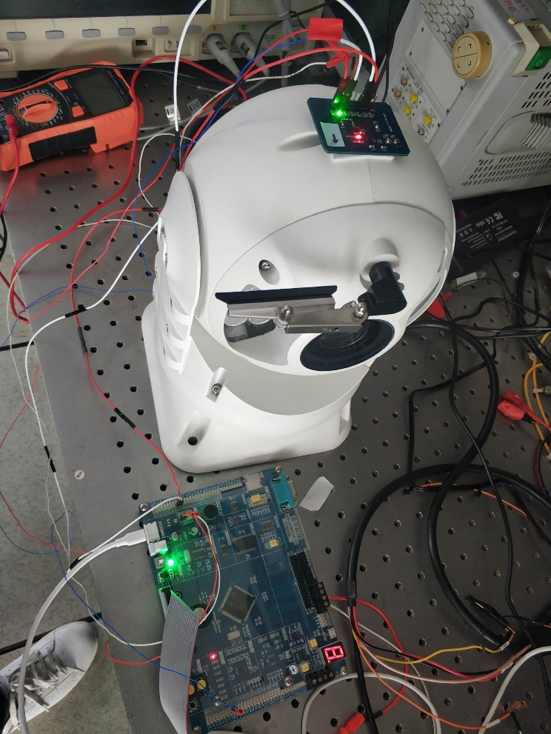

图4.22 稳定控制电路安装测试

Fig. 4.22 Stability control circuit installation test

稳定控制电路可以通过杜邦线与STM32单片机主控电路连接，将CLK和SDA引脚接STM32的PD6和PD7，采用软件方式实现I2C通信协议。指示灯接PC0，如闪烁则说明电路工作正常。将稳定控制电路水平安装在云台顶部，电路开启时会进行自检校0，即初始的姿态角自动设置为0，因此，无需担心初始稳态误差。图4.22为实验室电路安装测试的图示。



(a) 扫描时俯仰角(Pitch)变化 (b) 扫描时航向角(Yaw)变化

图4.23 矩形螺旋捕获扫描时各轴向的角度变化

Fig. 4.23 Angular variation in two-axial direction during rectangular spiral capture scanning

(a) Pitch variation during scanning, (b) Yaw variation during scanning

实验采用4.2.1节阐述的矩形螺旋扫描算法的云台姿态角数据。由于扫描时会产生俯仰角和航向角的规律性变化，因此，适合稳定控制电路进行角度检测。云台水平方向可360°连续旋转，俯仰角范围为-30°~40°，图4.23为矩形螺旋捕获扫描时各轴向的角度变化曲线。

由图4.23可看出，当云台在俯仰范围扫描时，水平方向的姿态角不变，反之亦然。同时，随着扫描范围的扩大各方向的角度最大值也不断扩大至最大范围，图4.23(a)的范围为-40°~30°(正反方向定义不同，但不影响结果)，与云台的范围一致，图4.23(b)的范围可达±180°，因此，两个方向的角度曲线都呈现出发散的锯齿状。

4.4 本章小结

本章的主要工作是闭环伺服系统的设计。首先给出了APT系统的基本结构框图，并对各模块组成和基本工作原理做了介绍。系统主要分为激光收发模块、二自由度旋转云台、硬件控制模块、Qt上位机软件模块等。然后实现了捕获扫描算法和PID算法在伺服控制中的应用，分别采用了矩形螺旋扫描算法和增量式PID算法。利用Qt设计了上位机的界面，并将检测跟踪算法和伺服控制算法程序全部整合到上位机软件中。设计制作了STM32硬件控制电路和基于MPU6050惯性传感单元的稳定控制电路，进行了相应的测试，结果显示各模块皆可正常工作。

5 APT验证系统搭建与测试

前述各章主要对系统的工作原理和各个功能模块进行介绍，并验证测试各个模块单独工作时的功能，实验结果表明可以达到预期的效果。本章将各个模块级联在一起，激光发射机发出的激光经过水下信道，测试APT系统完整的捕获、瞄准、跟踪功能。

5.1 系统各模块级联

水下光通信APT系统的主要硬件包括：激光收发装置、5m长实验水箱、控制电路、二自由度PTZ云台、可调稳压直流电源和PC机。各个设备通过特定连线连接在一起，组装成完整的系统，图5.1为系统各部分的现场实物图。其中实验室已有的激光发射机与接收机可在水下传输10m，通信速率可达88Mbps。

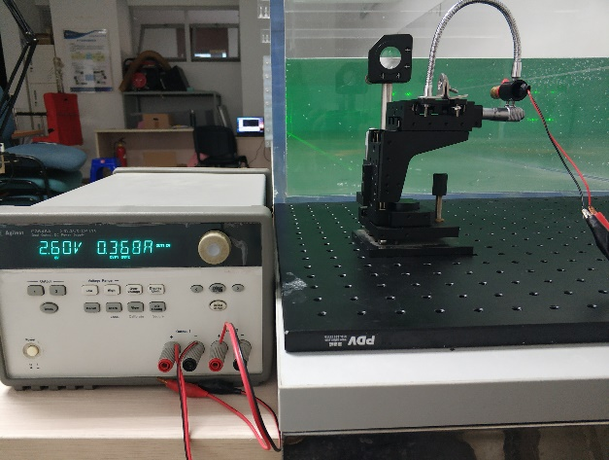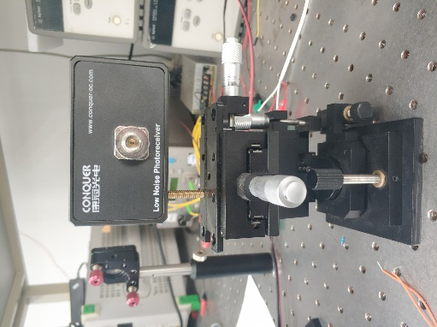 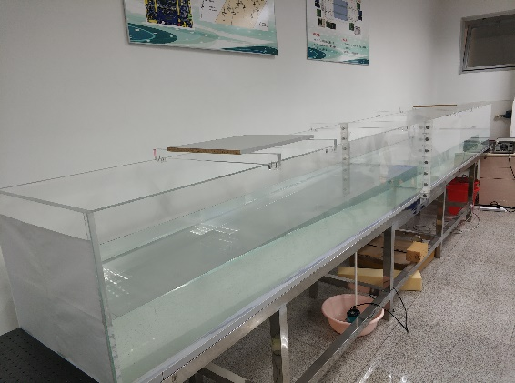

(a) 激光发射机与接收机 (b) 实验水箱

(a) LD transmitter and optical receiver (b) Experiment water tank

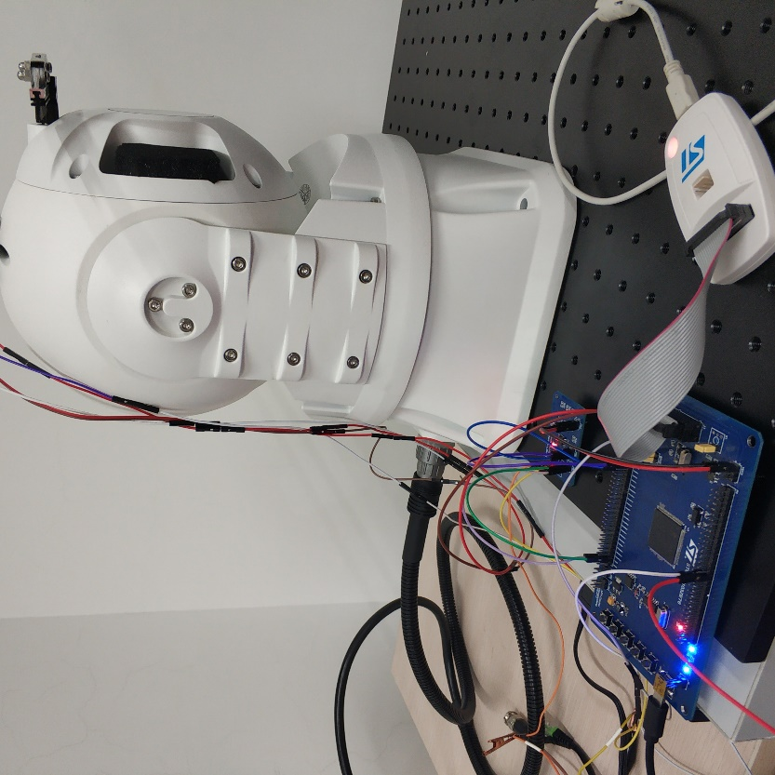 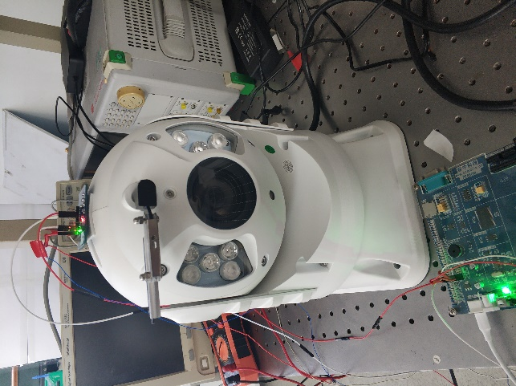

(c) 控制电路 (d) PTZ云台

(c) Control circuit (d) PTZ

图5.1 系统各部分组成

Fig. 5.1 Components of the system

图5.1(a)从左到右分别是激光发射机和接收机。激光器采用最高功率20mW的532nm绿光激光器。光接收机为康冠公司KG-PR-1G型号的1GHz模拟光探测模块。图5.1(b)是实验室的5m×0.6m×0.5m水箱，形成光斑的靶面采用双层A4纸置于水箱外壁一侧。图5.1(c)为控制电路部分。图5.1(d)为二自由度旋转云台，具体型号为数尔安防的SOAR970-GQ云台，云台内置了网络摄像机，参数的设置如表5.1所示。

表5.1 PTZ云台及相机参数

Tab. 5.1 PTZ and camera parameters

|  |  |
| --- | --- |
| 参数 | 数值 |
| 水平最小转动角度 | 0.02° |
| 俯仰最小转动角度 | 0.007° |
| 水平旋转速度 | 0.05° / s ~ 80° / s |
| 垂直旋转速度 | 0.05° / s ~ 60° / s |
| 最大视场角 | 52.41° |
| 波特率 | 9600 baud/s |
| 控制协议 | Pelco-D |
| 视频协议 | RTSP |
| 相机帧率 | 25FPS |
| 直流电源电压 | DC10~24V |

5.2 系统功能测试

上位机PC端通过USB与下位机STM32F103单片机控制电路连接，USB在控制电路内部会被转换为串口RS232。单片机通过RS485总线与PTZ云台通信，并通过I2C总线与MPU6050稳定控制电路通信。上位机通过RJ-45以太网卡与云台相机连接，以便访问实时跟踪视频图像。相机支持RTSP网络访问协议，OpenCV可通过访问同网段内IP地址192.168.1.68的554端口来访问视频流，进而利用算法进行处理。

图5.2和5.3分别为实验系统结构框图与实验现场图。分别在三种光环境：(1)背景光弱、激光功率小；(2)背景光强、激光功率大；(3)背景光弱、激光功率大，进行了跟踪效果测试，其中光斑位于靶面的第四象限，云台距离靶面0.61m。云台启动捕获扫描后，在(1535, 847)像素位置处开始跟踪，测试结果如表5.2所示。在环境(1)下背景光弱，系统的对准用时最少，这是因为光斑目标与背景的分离度更高，更容易检测和跟踪，丢失的概率也更小。



图5.2 实验系统结构框图

Fig. 5.2 Block diagram of the experiment system

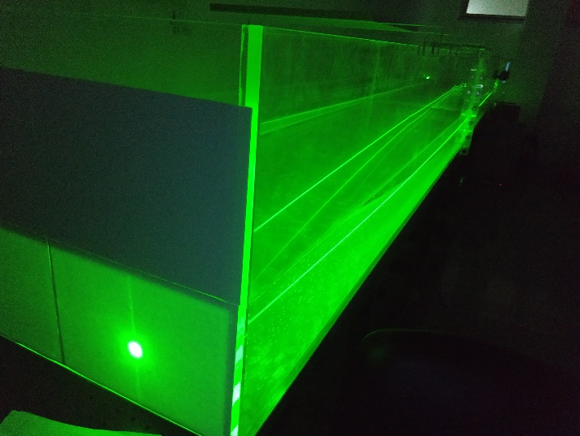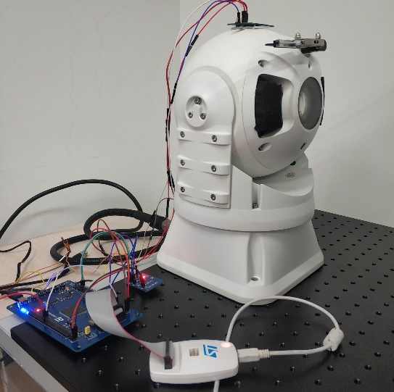

图5.3 实验中的水下激光光斑APT实物图

Fig. 5.3 Underwater laser spot APT in the experiment

表5.2 在几种光环境下的跟踪效果测试

Tab. 5.2 Tracking effect test in several light environments

|  |  |  |  |
| --- | --- | --- | --- |
| 参数 | 环境1 | 环境2 | 环境3 |
| 背景光功率 | 55 μW | 200 μW | 55 μW |
| 激光器电压 | 2.24V | 2.60V | 2.60V |
| 激光功率 | 4.34mW | 7.51mW | 7.51mW |

表5.2 续

Tab. 5.2 Cont

|  |  |  |  |
| --- | --- | --- | --- |
| 参数 | 环境1 | 环境2 | 环境3 |
| 光斑直径 | 0.41cm | 1.69cm | 3.17cm |
| 平均对准用时 | 76.5s | 88.4s | 118.9s |

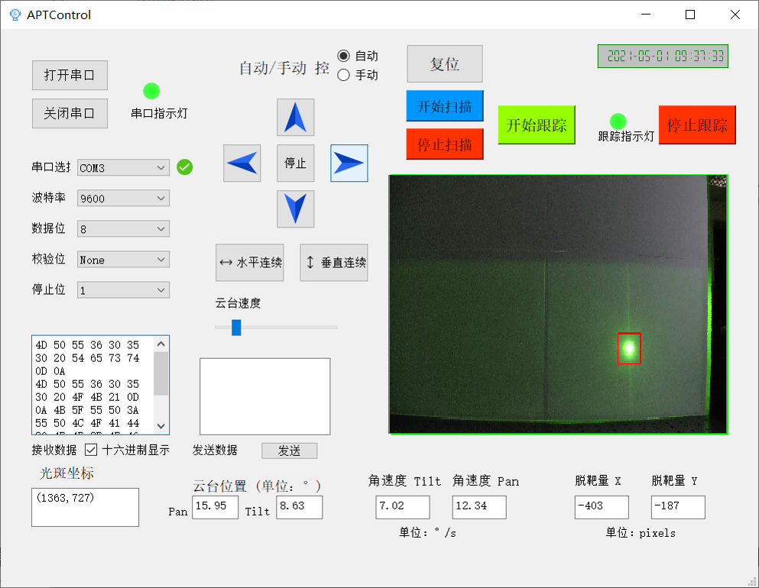

图5.4 上位机跟踪界面

Fig. 5.4 Upper computer tracking interface



图5.5 对准时脱靶量曲线

Fig. 5.5 Off-target value curve at pointing

图5.4为启动跟踪后的上位机界面。按下开始扫描按钮控件，系统开始扫描光斑位置，并启动光斑检测线程，检测到光斑位置后启动跟踪线程，系统在跟踪目标的过程中驱动云台不断对准，并在界面实时显示脱靶量和云台状态信息。统计在环境(3)下跟踪时的脱靶量信息，其曲线如图5.5所示，脱靶量随着云台不断的对准和跟踪在不断减小，然后稳定在0左右。

表5.3 在几种光环境下的跟踪效果测试

Tab. 5.3 Tracking effect test in several light environments

|  |  |  |  |  |  |  |
| --- | --- | --- | --- | --- | --- | --- |
| 光斑速度 | 0.21m / s | 0.35 m / s | 0.42m / s | 0.50 | 0.64m / s | 0.71m / s |
| 是否丢失 | 否 | 否 | 否 | 否 | 否 | 是 |

由于目前国内的水下光通信系统主要停留在水箱实验阶段，难以找到投入到水下的小型化光通信节点，因此难以采集到光斑在海洋实际环境中的移动轨迹，因此实验采用手动调节发射机模拟水下节点运动。系统对准光斑后，手动移动发射机使光斑在靶面上移动，然后测试系统的跟踪效果。移动目标的跟踪效果会随着光斑速度变大而变差，具体数据如表5.3所示，可以看出，光斑移动速度达到0.71m/s时会出现跟踪丢失的现象，因此，光斑移动的速度低于0.64m/s时可以保证系统的正常跟踪。

5.3 本章小结

本章根据设计的APT系统软硬件以及实验室现有实验条件，设计了系统实验方案，搭建了水下光斑捕获、瞄准和跟踪实验环境，进行了系统的功能测试，结果表明，系统可正常对光斑进行捕获、瞄准和跟踪。然后，在3种水下光环境测试系统的性能，测试平均对准用时，结果表明，环境(1)下对准用时最少。并测试了对准过程中的目标脱靶量曲线，结果表明脱靶量随着对准会不断减小，直至稳定在0像素左右。最后测试了光斑目标移动时的跟踪效果，发现在光斑移动速度小于等于0.64m/s时，不会出现光斑丢失的情况。

结 论

覆盖地球70%以上面积的海洋蕴含着丰富的矿产、能源和生物资源，利用和保护海洋需要获取海洋信息。水下无线光通信以高带宽、低延时等优点可以与长距离、低速的水声通信实现优势互补，因此，近年来成为水下通信的研究热点。但水下激光通信存在激光发散角小致使光发射机和接收机不易对准的问题。空间激光通信对激光的捕获、瞄准和跟踪(APT)往往采用大型昂贵的设备，难以将其直接应用到水下激光通信机中。因此，本论文针对小型低成本水下激光通信中的APT系统进行了研究与设计，主要完成了如下工作：

(1) 在水下激光高斯光斑模型的基础上研究水下激光光斑运动目标检测算法，仿真分析了帧差法、GMM背景消除法、ViBe算法和LK光流法在光斑运动目标检测的结果和性能表现；基于LK光流法根据背景阈值筛选特征点，并将加权平均后的位置点作为起始点进行中心迭代搜索，降低了原算法的中心位置误差。

(2) 基于水下激光光斑跟踪的特点和可能存在的光斑快速运动的情况，为了克服目标光斑可能出现丢失的情况，利用Kalman滤波算法对水下光斑运动进行建模，并对ASMS算法进行改进，提出了MASMS目标光斑跟踪算法。在水下不同背景光和激光功率环境下，实验根据中心位置误差、帧率、准确率、成功率等性能指标，将MASMS与经典算法Mean Shift、ASMS、STRUCK和KCF进行了性能测试分析对比，结果表明MASMS算法的总体性能优于其他几种算法。

(3) 提出了水下激光通信的APT系统方案，设计了闭环伺服系统的软硬件，包括相关控制算法和Qt上位机软件，以及STM32单片机控制电路和MPU6050稳定控制电路，实现并测试了各模块的功能。

(4) 根据各模块搭建水下激光通信的APT系统实验环境，利用实验水箱模拟海洋水下环境进行功能验证，测试了在不同背景光和激光功率环境下的系统性能，从而实现了自动捕获、瞄准和跟踪的功能。

对于实用化水下无线光通信APT系统的设计与实现，还存在着若干待完善之处，譬如：

(1) 本文主要完成了APT系统设计与搭建，实现了云台对光斑跟踪的闭环控制，但是，实现光发射到接收机之间的通信，还需要搭建与调节通信光路，由于时间关系，这部分工作还有待后续完成验证；

(2) 光斑检测和跟踪算法以及上位机软件部分是在PC上实现的，完全应用到水下光通信移动节点需要移植到嵌入式设备中，后续可进行ARM和FPGA相关的研究。

参考文献

1. 马凯丽. 模数信号水下无线光通信研究[D]. 哈尔滨:哈尔滨工业大学, 2016.
2. ZENG Z, FU S, ZHANG H, et al. A Survey of Underwater Optical Wireless Communications[J]. IEEE COMMUNICATIONS SURVEYS & TUTORIALS, 2017, 19(1). 204-238.
3. 孔美巍. 水下无线光通信系统的设计与实验研究[D]. 杭州:浙江大学, 2018.
4. 吴健. 水下无线光通信系统的研究和实现[D]. 厦门:厦门大学, 2014.
5. TUNA G, GUNGOR V C. A survey on deployment techniques, localization algorithms, and research challenges for underwater acoustic sensor networks[J]. Int J Commun Syst, 2017, 30:e3350.
6. 魏郎俊. 激光通信 APT 系统的研究与设计[D]. 武汉:华中科技大学, 2008.
7. 冯国柱. 空间交会激光雷达APT捕获技术及仿真[D]. 成都:电子科技大学, 2005
8. 耿光晓. 卫星激光通信粗瞄控制子系统优化设计[D]. 哈尔滨:哈尔滨工业大学, 2015.
9. LI D, NAI C, HUA Z. Study of APT System for Laser Atmosphere Communication[C]//Asia-Pacific Conference on Information Processing. IEEE, Shenzhen, China, 2009:517-520.
10. 李庆. 空间光通信中ATP系统微弱信标光信号[D]. 成都:电子科技大学, 2020.
11. TIVEY M, FUCILE P, SICHEL E. A Low Power, Low Cost, Underwater Optical Communication System[J]. Ridge 2000 events, 2004, 1: 27-29.
12. HANSON F, RADIC S. High bandwidth underwater optical communication[J]. APPLIED OPTICS, 2008, 47(2):277-283.
13. BAGHDADY J, MILLER K, MORGAN K, et al. Multi-gigabit/s underwater optical communication link using orbital angular momentum multiplexing[J]. OPTICS EXPRESS, 2016, 24(9):9795-9805.
14. SHEN C, GUO Y, OUBEI H M, et al. 20-meter underwater wireless optical communication link with 1.5 Gbps data rate[J]. OPTICS EXPRESS, 2016, 24(22):25502-25509.
15. 周田华, 何宁, 敖发良. 水下光通信PPM数字接收机的DSP实现[J]. 光学技术, 2006, 36 Suppl:607-609.
16. 胡秀寒, 周田华, 贺岩等. 基于数字信号处理机的水下光通信收发系统设计及分析[J]. 中国激光, 2013, 40(3): 0305003-(1-7).
17. XU J, KONG M, LIN A, et al. OFDM-based broadband underwater wireless optical communication system using a compact blue LED[J]. Optics Communications, 2016, 369:100-105.
18. LIU X, YI, S, ZHOU X, et al. 34.5 m underwater optical wireless communication with 2.70 Gbps data rate based on a green laser diode with NRZ-OOK modulation[J]. OPTICS EXPRESS, 2017, 25(22):27937-27947.
19. ZHANG L, WANG Z, WEI Z, et al. Towards a 20 Gbps multi-user bubble turbulent NOMA UOWC system with green and blue polarization multiplexing[J]. OPTICS EXPRESS, 2020, 28(21):31796-31807.
20. LI Y, YIN H, JI X and WU B, Design and Implementation of Underwater Wireless Optical Communication System with High-speed and Full-duplex Using Blue/Green Light[C]//Proc. IEEE International Conference on Communication Software and Networks(ICCSN), Chendu, China, 2018:99-103.
21. TOLKER-NIELSEN T, OPPENHAEUSER G. In Orbit test result of an Operational Optical Intersatellite Link between ARTEMIS and SPOT4, SILEX[C]//Proc. SPIE 4635, Free-Space Laser Communication Technologies XIV, San Jose, California, 2002:1-15.
22. LONEY G C. Design and performance of a small two-axis high-bandwidth steering mirror[C]// Proc. SPIE 1454, Beam Deflection and Scanning Technologies, San Jose, California, 1991:198-206.
23. BURNSIDE J W, CONARD S D, PILLSBURY A D, et al. Design of an Inertially Stabilized Telescope for the LLCD[C]//Proc. SPIE 7923, Free-Space Laser Communication Technologies XXIII, San Francisco, California, 79230L, 2011:1-8.
24. SHINHAK L, JAMES W A, GERRY G O. Sub-microradian Pointing System Design for Deep-Space Optical Communications[C]//Proc. SPIE 4272, Free-Space Laser Communication Technologies XIII, San Jose, California, 2001:104-111.
25. GAWRONSKI W. Antenna Control Systems: From PI to H∞[J]. IEEE. Antennas and Propagation Magazine, 2001, 43(1):52-60.
26. GREGORY M, HEINE F, KAMPFNER H, et al. Coherent Inter-Satellite and Satellite-Ground Laser Links[C]//Proc. SPIE 7923, Free-Space Laser Communication Technologies XXIII, San Francisco, California, 792303, 2011:1-8.
27. BOROSON D M, ROBINSON B S, MURPHY D V, et al. Overview and Results of the Lunar Laser Communication Demonstration[C]//Proc. SPIE 8971, Free-Space Laser Communication and Atmospheric Propagation XXVI, San Francisco, California, 89710S, 2014:1-12.
28. 于思源, 高惠德, 王立松等. 卫星光通信复合轴跟瞄控制方法研究[J]. 激光技术, 2002, 26(2):114-116.
29. 邵明贤. 舰载大气激光通信系统中技术研究[D]. 西安:西安电子科技大学, 2007.
30. 余佳威. 空间光通信中高精度光轴偏差检测技术研究[D]. 成都:中国科学院大学, 光电技术研究所。
31. 李小明, 张立中, 孟立新等. 机载无线激光通信对准－捕获－跟踪系统及动态飞行试验研究[J]. 兵工学报, 2016, 37(6):1044-1051.
32. 贺东. 星-舰量子/激光通信视轴捕获技术研究[D]. 成都:中国科学院大学, 光电技术研究所.
33. 邓新禹. 水下激光通信光电跟踪控制系统研究[D]. 哈尔滨:哈尔滨工业大学, 2017.
34. 卢鹏. 基于双目视觉的水下光学目标检测与跟踪技术研究[D]. 成都:电子科技大学, 2019.
35. ZHANG X, LI S, LIU W, et al. Positioning of Turbulence-Distorted Laser Spot for Underwater Optical Wireless Communication[C]//12th International Symposium on Communication Systems, Networks and Digital Signal Processing(CSNDSP), Porto, Portugal, 2020:1-6.
36. WILLIAMS A J, LAYCOCK L L, GRIFFITH M S, et al. Acquisition and tracking for underwater optical communications[C]//Proc. SPIE 10437, Advanced Free-Space Optical Communication Techniques and Applications III, Warsaw, Poland, 1043707, 2017:1-12.
37. 周希朗. 电磁场.[M].北京:电子工业出版社, 2007.
38. PARAGIOS N, TZIRITAS G. Detection and Location of Moving Objects Using Deterministic Relaxation Algorithms[C]//IEEE. Proc. International Conference on Pattern Recognition(ICPR), Vienna, Austria, 1996:201-205.
39. SENGAR S S, MUKHOPADHYAY S. Foreground Detection via Background Subtraction and Improved Three-Frame Differencing[J]. Arab J Sci Eng, 2017, 42:3621-3633.
40. HAN H, ZHU J, LIAO S, et al. Moving Object Detection Revisited: Speed and Robustness[J]. IEEE Transactions on Circuits and Systems for Video Technology, 2015, 25(6):910-921.
41. ZIVKOVIC Z. Improved Adaptive Gaussian Mixture Model for Background Subtraction[C]// Proceedings of the 17th International Conference on Pattern Recognition(ICPR), Cambridge, UK, 2004:1-4.
42. Barnich O, Droogenbroeck M V. ViBe: A Universal Background Subtraction Algorithm for Video Sequences[J]. IEEE Transactions on Image Processing, 2011, 20(6):1709-1724.
43. BAKER S, MATTHEWS I. Lucas-Kanade 20 Years On: A Unifying Framework[J]. International Journal of Computer Vision, 2004, 56(3):221–255.
44. YILMAZ A, JAVED O, SHAH M. Object Tracking: A Survey[J]. ACM Computing Surveys, 2006, 38(4):1-45.
45. HARE S, GOLODETZ S, SAFFARI A, et al. Struck: Structured Output Tracking with Kernels[J]. IEEE Transactions on Pattern Analysis and Machine Intelligence(TPAMI), 2016, 38(10):2096-2109.
46. . HENRIQUES J F, CASEIRO R, MARTINS P, et al. High-Speed Tracking with Kernelized Correlation Filters[J]. IEEE Transactions on Pattern Analysis and Machine Intelligence(TPAMI), 2015, 37(3):583-596.
47. COMANICIU D, RAMESH V, MEER P. Kernel-Based Object Tracking[J]. IEEE Transactions on Pattern Analysis and Machine Intelligence(TPAMI), 2003, 25(5):564-577.
48. CRACIUN S, KIRCHGESSNER R, GEORGE A D, et al. A real-time, power-efficient architecture for mean-shift image segmentation[J]. Journal of Real-Time Image Processing, 2018, 14:379-394.
49. VOJIR T, NOSKOVA J, MATAS J. Robust scale-adaptive mean-shift for tracking[J] Pattern Recognition Letters, 2014, 49: 250–258.
50. COMANICIU D, MEER P. Mean Shift: A Robust Approach Toward Feature Space Analysis[J]. IEEE Transactions on Pattern Analysis and Machine Intelligence(TPAMI), 2002, 24(5):603-619.
51. WU Y, LIM J, YANG M H. Object Tracking Benchmark[J]. IEEE Transactions on Pattern Analysis and Machine Intelligence(TPAMI), 2015, 37(9):1834-1848.
52. LI Q, LI R, JI K, et al. Kalman Filter and Its Application[C]//8th International Conference on Intelligent Networks and Intelligent Systems, Tianjin, China 2015:74-77.
53. WELCH G, BISHOP G. An Introduction to the Kalman Filter[G]//Department of Computer Science University of North Carolina at Chapel Hill, 2006:1-16.
54. 滕云杰. 空间激光通信系统无信标捕获与跟踪技术[D]. 长春:长春理工大学, 2020.
55. 任昊. 编队中飞行器的协同导航方法研究[D]. 哈尔滨：哈尔滨工业大学, 2020.

攻读硕士学位期间发表学术论文情况

[1] **Zuxiang Zheng**, Hongxi Yin, Jianying Wang, Lianyou Jing. A Laser Spot Tracking Algorithm for Underwater Wireless Optical Communication Based on Image Processing. International Conference on Communication Software and Networks(ICCSN 2021)已录用, 2021年，主办单位： IEEE，重庆大学等，EI 检索. (本硕士学位论文第3章)

攻读硕士学位期间参加科研项目情况

[1] 国家自然科学基金面上项目“基于深度学习的水下光通信信道性能预测与通信节点部署方法研究”，项目编号61871418, 2019.1-2022.12

致 谢

岁月不居，时节如流。硕士研究生三年之期，如约而至。连同本科四年，我已经在母校——大连理工大学学习生活了七个春秋。即将毕业走向工作岗位的我，非常感谢这些年来身边的老师、同学和亲友们的关怀、帮助和支持。

首先感谢我的导师殷洪玺教授，三年的硕士研究生生涯，得到了老师在学习和科研工作上深入具体的指导和生活上的关心与帮助。本论文的研究工作是在殷老师的悉心指导下完成的。通过三年的学习和科研工作，我逐渐提高了自己分析问题、解决问题的能力，也开阔了学术视野、锻炼了动手能力，这是我人生中一笔重要的财富。殷老师学识渊博、治学严谨，平时既对学生严格要求，也关心学生的生活，鼓励和培养学生乐观、积极和向上的人生态度和工作热情，因此，实验室多年来形成了友爱互助的积极氛围。再次由衷地感谢殷老师这么多年来对我的培养和付出。

感谢实验室的师兄师姐、师弟师妹们对我的帮助和支持。尤其感谢已毕业的周志恒师兄和唐飞师兄，在我研一期间传授我科研的具体方法和心得体会，并和我详细探讨课题中遇到的问题。感谢已毕业的刘安良、吴宾、邢方圆等博士，几位师兄师姐的科研成果给了我很大的启发和激励。感谢季秀阳、梁彦军博士师兄对我生活和科研的关心，感谢王建英博士师姐，师姐专注且刻苦的科研态度始终激励着我。感谢李睿、沈众卫、姚琰昕、谭贞、王新歌、曾令彪、刘长俊、张硕和张娜敏师弟师妹们对我实验的帮助和关心。人生如同一趟旅程，能和诸位在光通信与信息光子技术实验室这个港湾相聚作伴是我最大的荣幸。缘起缘落，让我和昔日笔砚相亲的你们挥手作别，并在此送上美好的祝福。

感谢我的父母和家人们对我的关怀和支持，没有你们辛勤的劳作和对我的希冀，我可能不会考上研究生并度过人生这宝贵的三年时光。感谢在大连新冠疫情期间校内外的防控工作者们，没有你们的坚守岗位，就没有我们安全稳定的科研生活环境。感谢我的室友李晟和刘浩，与你们生活在同一屋檐下非常愉快，愿我们的友谊长青。感谢母校大连理工大学培育了我，祝母校越办越好，教学科研水平更进一步。

大连理工大学学位论文版权使用授权书

本人完全了解学校有关学位论文知识产权的规定，在校攻读学位期间论文工作的知识产权属于大连理工大学，允许论文被查阅和借阅。学校有权保留论文并向国家有关部门或机构送交论文的复印件和电子版，可以将本学位论文的全部或部分内容编入有关数据库进行检索，可以采用影印、缩印、或扫描等复制手段保存和汇编本学位论文。

学位论文题目： 水下无线光通信捕跟瞄(APT)系统的研究与实现

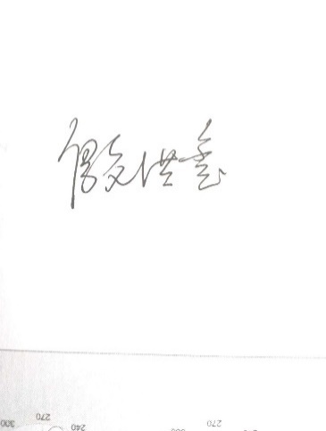作 者 签 名 ： 日期： 2021 年 6 月 11 日

导 师 签 名 ： 日期： 2021 年 6 月 11 日